九年级上学期期中考点梳理报告
（基于 11 份沪教版（五四制）九年级上学期期中试卷逐题分析 · 共 269 题）
本资料基于 11 份期中试卷逐题分析整理，聚焦四个问题：考什么、怎么考、怎么错、怎么练。

第一部分 知识体系总览
依据 11 份试卷的实际考查内容，九年级上学期期中知识体系归纳为以下八个板块。各校教材章节编号可能不同，以下按数学逻辑排列，前置关系自上而下：
板块一 比例线段与相似图形——一切相似问题的语言基础。核心：比例的性质（设 $k$ 法、等比性质）、比例中项（$b^{2}=ac$⁠）、平行线分线段成比例（$A$ 字型、$8$ 字型）、黄金分割（较长段 $=\frac{\sqrt{5}-1}{2}×$ 全长）、相似多边形与位似。11 份卷全部考查，选择题、填空题各占约五分之一。

板块二 相似三角形的判定——两组判定工具：角（两角对应相等，含”一线三等角”）、边角（两边对应成比例且夹角相等；斜边与一条直角边对应成比例的两个直角三角形相似）。判断类选择题几乎每卷一题。

板块三 相似三角形的性质与应用——对应边成比例、对应高/中线/角平分线之比等于相似比、周长比等于相似比、面积比等于相似比的平方；$A$ 字型、$8$ 字型（反 $A$ 型）、射影模型、旋转（手拉手）模型是四套高频基本图形。解答题前两题的主战场。
板块四 二次函数的概念与表达式——定义（$y=ax^{2}+bx+c$⁠，$a≠0$⁠，指数为 $2$ 且系数非零两个条件缺一不可）、三种形式（一般式、顶点式、交点式）与待定系数法。约九成卷考、多为计算题前两题。

板块五 二次函数的图象与性质——开口方向、对称轴 $x=-\frac{b}{2a}$⁠、顶点 $\left(-\frac{b}{2a},\frac{4ac-b^{2}}{4a}\right)$⁠、增减性、“离对称轴越远函数值越大（小）”的比较法则、平移（左加右减、上加下减）、由图象读系数符号。填空题中段的高频带。

板块六 二次函数与方程、不等式——抛物线与 $x$ 轴交点横坐标即方程 $ax^{2}+bx+c=0$ 的根；判别式 $Δ$ 定交点个数；根与系数关系 $x_{1}+x_{2}=-\frac{b}{a}$⁠、$x_{1}x_{2}=\frac{c}{a}$ 算弦长 $\left|x_{1}-x_{2}\right|=\sqrt{(x_{1}+x_{2})^{2}-4x_{1}x_{2}}$⁠；图象法解不等式；恒成立问题转化为判别式。填空压轴的常客。

板块七 二次函数综合与应用——销售利润类最值（自变量范围约束下取最值）、抛物线拱桥类实际建模、抛物线与几何图形结合的存在性/动点/面积压轴。11 份卷的最后一题全部落在此处或旋转相似探究。

板块八 锐角三角比与解直角三角形——$sinα$⁠、$cosα$⁠、$tanα$ 的定义、特殊角三角函数值、仰角俯角与坡度 $i$（坡度 $=$ 竖直高度 $:$ 水平宽度）。3 份新题型卷（范围含第 $27∼29$ 章）将其列为固定板块，每卷 $6∼8$ 题；其余卷中也零星出现与相似结合的求值题。

第二部分 选择题专项分析

2.1 题型分布
11 卷共 62 道选择题，高频考法统计如下：
题型 | 出现次数 | 典型考法 | 对应知识板块
比例线段与黄金分割 | 约 14 | 设 $k$ 求分式值、黄金分割求线段、比例尺、比例中项 | 比例线段与相似图形
相似判定辨析 | 约 15 | 命题正误判断、相似图形识别、位似图形识别 | 相似三角形的判定
二次函数概念识别 | 约 9 | 判断是否二次函数、由定义求参数（舍根） | 二次函数的概念与表达式
抛物线顶点与图象 | 约 13 | 顶点坐标、开口方向定图象、平移、系数符号 | 二次函数的图象与性质
图象上点比较大小 | 约 6 | 三点纵坐标比较（离对称轴距离法） | 二次函数的图象与性质
锐角三角比 | 约 6 | 定义、特殊角求值、构造求 $tan{22.5}^{∘}$ | 锐角三角比与解直角三角形
多结论组合判读 | 1 题/卷 | 五个结论选正确的个数 | 二次函数的图象与性质、二次函数与方程不等式

2.2 相似判定命题辨析——代表题：学易金卷 第 1 题
典型原题（学易金卷 第 1 题）：下列命题正确的是（ ）
A. 两个矩形相似 B. 两个等腰直角三角形相似
C. 两个菱形相似 D. 有一对角相等的两个等腰三角形相似
答案：B
干扰项拆解：
选项 | 是否正确 | 对应判断 | 错误思路 | 识别方法
A | 错 | 矩形对应边不一定成比例 | 以为”形状相同”就相似 | 相似必须角与边同时达标
B | 对 | 两角相等＋两边成比例 | —— | 等腰直角三角形形状唯一
C | 错 | 菱形对应角不一定相等 | 只看边成比例 | 边成比例还得角相等
D | 错 | 相等的角若是顶角与底角则不相似 | 忽略”哪一对角” | 等腰三角形分顶角、底角
解题策略：判断相似命题抓两个关键词——“对应角相等”与”对应边成比例”缺一不可；涉及等腰、等边三角形时先分清顶角/底角。此题四个选项在 11 卷中反复出现（自编测试卷、检测卷、自测卷均有同款），属于”送分但必拿稳”题。

2.3 二次函数概念识别——代表题：金考仿真卷 第 2 题
典型原题（金考仿真卷 第 2 题）：下列 $y$ 关于 $x$ 的函数中，是二次函数的是（ ）
A. $y=\frac{1}{x^{2}}$ B. $y=2x$
C. $y=3x^{2}-1$ D. $y=(x-1)^{2}-x^{2}$
答案：C
干扰项拆解：A 含分式，不是整式；B 是一次函数；D 化简后 $y=-2x+1$⁠，是一次函数——“先化简再判断”是 D 的陷阱所在。
解题策略：二次函数识别三步——右边是否整式（排除 A）；化简后再看最高次数（排除 B、D）；确认 $x^{2}$ 的系数不为 $0$⁠。由定义求参数的题（如 金考仿真卷 第 1 题：$y=(3-2m)x^{m^{2}-7}-x+1$ 的图象是开口向上的抛物线）要同时解”指数 $=2$“与”系数 $>0$“：$m^{2}-7=2$ 得 $m=±3$⁠，又 $3-2m>0$ 舍 $m=3$⁠，故 $m=-3$⁠。两条件缺一，这是概念题唯一的失分点。

2.4 抛物线上三点比较大小——代表题：新题型模拟卷 第 1 题
典型原题（新题型模拟卷 第 1 题）：已知点 $(-2,y_{1})$⁠，$(1,y_{2})$⁠，$(3,y_{3})$ 都在抛物线 $y=(x+1)^{2}-3$ 上，则 $y_{1}$⁠、$y_{2}$⁠、$y_{3}$ 大小关系为（ ）
A. $y_{1}<y_{2}<y_{3}$ B. $y_{2}<y_{1}<y_{3}$ C. $y_{2}<y_{3}<y_{1}$ D. $y_{3}<y_{1}<y_{2}$
答案：A
解题策略：对称轴 $x=-1$⁠，开口向上，离对称轴越远函数值越大。三点到对称轴距离分别为 $|-2-(-1)|=1$⁠、$|1-(-1)|=2$⁠、$|3-(-1)|=4$⁠，距离越大值越大，得 $y_{1}<y_{2}<y_{3}$⁠。此考法在 11 卷中出现 10 次（含按表格数值判断对称轴的变式），开口向下时不等号反向，是唯一需要小心的地方。学易金卷 第 3 题同法。

2.5 系数符号多结论判读——代表题：自编测试二 第 14 题
典型原题（自编测试二 第 14 题）：如图，已知二次函数 $y=ax^{2}+bx+c$（$a≠0$⁠）的图象与 $x$ 轴交于点 $A(-1,0)$⁠，与 $y$ 轴的交点 $B$ 在 $(0,-2)$ 和 $(0,-1)$ 之间（不包括这两点），对称轴为直线 $x=1$⁠。下列结论：①$abc>0$⁠；②$4a+2b+c>0$⁠；③$4ac-b^{2}<-4a$⁠；④$\frac{1}{3}<a<\frac{1}{2}$⁠；⑤$b>c$⁠。其中正确结论有______（填写所有正确结论的序号）。
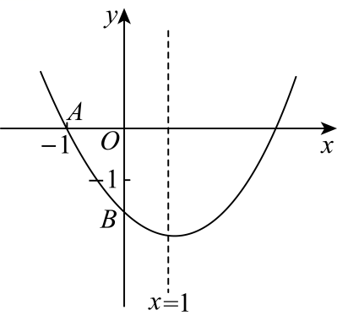
自编测试二 第 14 题题图（抛物线、对称轴与 $A$⁠、$B$ 两点位置）
答案：①③⑤
解题策略：桥梁是”对称轴 $x=1$“——先由 $-\frac{b}{2a}=1$ 得 $b=-2a$⁠，再由 $A(-1,0)$ 代入得 $a-b+c=0$ 即 $c=-3a$⁠，最后由 $B$ 的位置得 $-2<c<-1$⁠，即 $\frac{1}{3}<a<\frac{2}{3}$⁠。四条信息备齐后逐条”翻译”：①$abc=a⋅(-2a)⋅(-3a)=6a^{3}>0$ 成立；②$4a+2b+c$ 恰是 $x=2$ 时的函数值，由对称性 $y(2)=y(0)=c<0$⁠，不成立；③$4ac-b^{2}<-4a$ 等价于顶点纵坐标 $\frac{4ac-b^{2}}{4a}<-1$⁠，而顶点纵坐标 $y(1)=a+b+c=-4a<-\frac{4}{3}<-1$⁠，成立；④实际范围是 $\frac{1}{3}<a<\frac{2}{3}$⁠，“$\frac{1}{2}$”不具有必然性，不成立；⑤$b-c=-2a+3a=a>0$⁠，成立。凡含”区间型”结论（如④）必须警惕”不必然”陷阱；金考仿真卷 第 18 题与之同构。

2.6 黄金分割求线段——代表题：新题型模拟卷 第 4 题
典型原题（新题型模拟卷 第 4 题）：已知线段 $AB=2$⁠，点 $C$ 是 $AB$ 的黄金分割点（$AC>BC$⁠），则 $BC$ 的长为（ ）
A. $\sqrt{5}-1$ B. $3-\sqrt{5}$ C. $\sqrt{5}+1$ D. $3-\frac{\sqrt{5}}{2}$
答案：B（$BC=AB-AC=2-\left(\sqrt{5}-1\right)=3-\sqrt{5}$⁠）
解题策略：记住两个数——较长段 $=\frac{\sqrt{5}-1}{2}⋅AB≈0.618AB$⁠，较短段 $=\frac{3-\sqrt{5}}{2}⋅AB≈0.382AB$⁠。金考仿真卷 第 4 题（$AC=8$⁠，求 $AB$ 的表达式）与 金考模拟卷 第 10 题（海螺壳背景的同法再现）均为此型；而 金考仿真卷 第 12 题把两个黄金分割点放同一条线段上，答案出现两解，见第三部分 3.2。

2.7 解题策略适用性
- 定义判断题：直接对照定义逐项排除（二次函数识别、相似判定命题），不引入技巧；易错点是”隐藏条件”（系数非零、角是否夹角）。
- 设 $k$ 法：见比例式 $a:b=2:3$ 时设 $a=2k$⁠、$b=3k$⁠，代入目标分式消 $k$⁠；适用于一切”已知比值求分式”的选择填空，注意 $k≠0$⁠。
- 离轴比较法：抛物线上比大小不代数计算，改算”到对称轴的距离”；开口向上越大越远、开口向下越大越近。
- 特殊值代入法：多结论判读中对”恒成立”类结论可取特殊点快速否定（如取 $x=2$ 算函数值），但不能用特殊值”证明”结论成立。
- 排除法：命题辨析题中”两个矩形相似”“两个菱形相似”类选项一旦确认错误即可排除，无需逐项推导。
- 数形结合：系数符号判读、图象法解不等式必须回到图象：开口、对称轴、交点三要素定全局。

第三部分 填空题专项分析

3.1 题型分布
11 卷共 130 道填空题，高频类型如下：
类型 | 出现试卷（题号示例） | 典型考法
比例线段与黄金分割 | 全部 11 卷（新题型模拟卷-12、金考仿真卷-10、自测卷二-11） | 设 $k$ 求值、黄金分割、比例尺、比例中项
相似判定与性质 | 全部 11 卷（金考仿真卷-16、巩固培优卷-16） | $A$ 字/8 字求线段、面积比、相似多边形
二次函数图象与性质 | 11 卷（自测卷二-13、模拟卷三-6） | 表格定对称轴、三点比较、平移、系数符号
锐角三角比 | 6 卷（期中自测卷二-15、金考仿真卷-14） | 特殊角求值、网格求 $cosα$⁠、仰角测高
二次函数与方程不等式 | 11 卷（金考模拟卷-15、18） | 判别式定交点、韦达算弦长、翻折后公共点
二次函数综合 | 11 卷末题（学易金卷-17） | 根与系数＋几何条件、新定义函数
位似与作图 | 6 卷（学易金卷-19、模拟卷四-21） | 网格位似作图、求位似中心与位似比

3.2 具体考点与代表题拆解
（1）平行线分线段成比例求线段——代表题：金考仿真卷 第 11 题
如图，在 $△ABC$ 中，$D$⁠、$E$ 分别为 $AB$⁠、$AC$ 边上的点，$DE∥BC$⁠，若 $AD=3$⁠，$DB=5$⁠，$DE=2$⁠，则 $BC=$______。
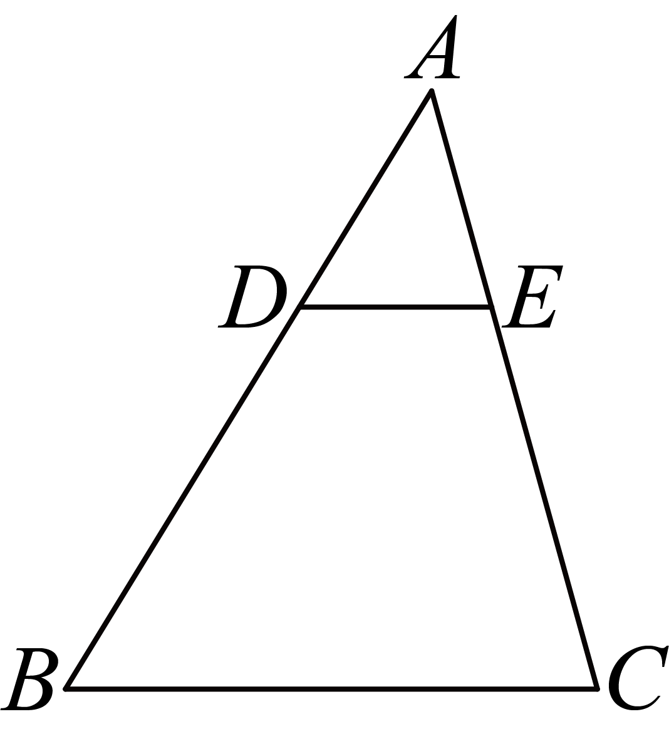
金考仿真卷 第 11 题题图（$A$ 字型基本图形）
答案：$\frac{16}{3}$
解析：$△ADE∽△ABC$⁠，$\frac{AD}{AB}=\frac{DE}{BC}$⁠，即 $\frac{3}{8}=\frac{2}{BC}$⁠，得 $BC=\frac{16}{3}$⁠。
易错点：用 $AD:DB$ 去比 $DE:BC$——$DB$ 不是 $△ABC$ 的边，必须换成 $AD:AB$⁠。

（2）黄金分割的双解意识——代表题：金考仿真卷 第 12 题
如图，将舞台的长看作线段 $AB$⁠，$C$⁠，$D$ 是舞台的黄金分割点，为了增强视觉平衡和美感，需要演员从舞台 $A$ 处出发，最终站在该舞台的黄金分割点处。若 $AB=a$ m，则演员最终位置到点 $A$ 的距离为______ m（用含 $a$ 的代数式表示）。
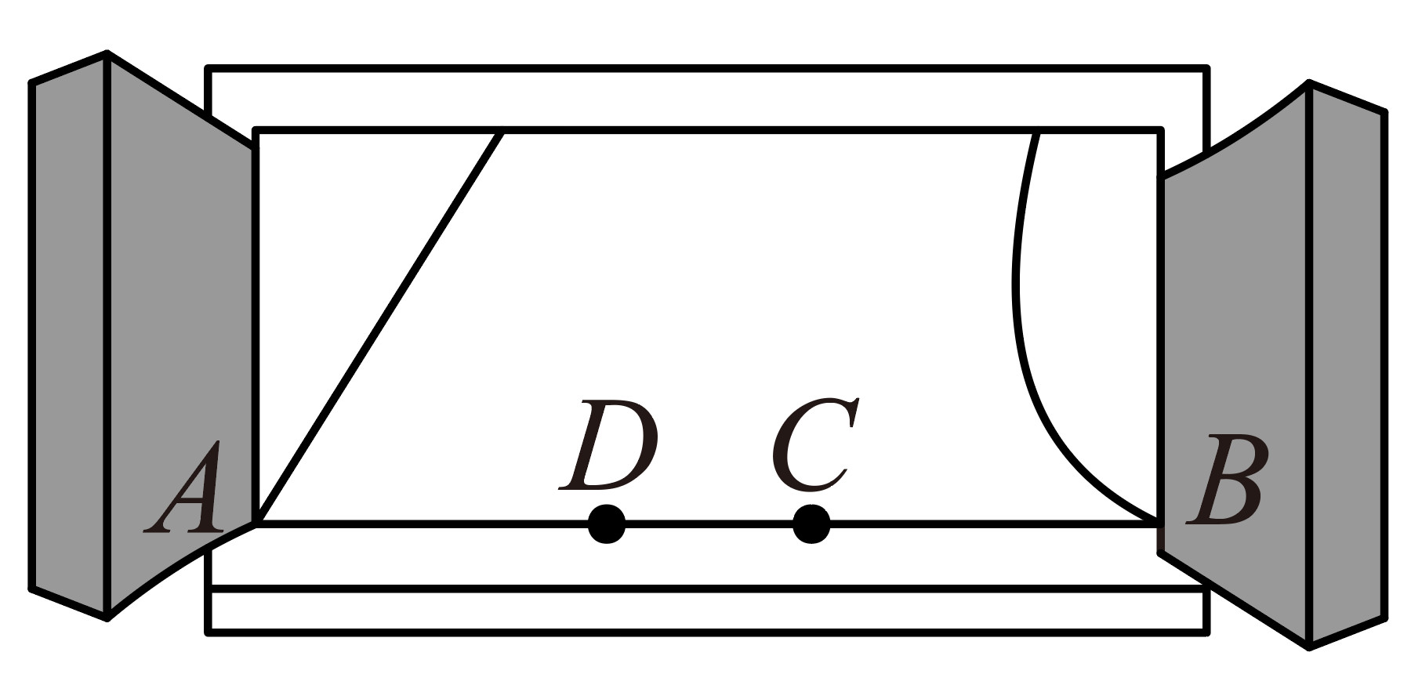
金考仿真卷 第 12 题题图（舞台与两个黄金分割点）
答案：$\frac{\sqrt{5}-1}{2}a$ 或 $\frac{3-\sqrt{5}}{2}a$
解析：线段 $AB=a$ 上的两个黄金分割点到 $A$ 的距离一远一近：较远的 $AC=\frac{\sqrt{5}-1}{2}a$⁠，较近的 $AD=\frac{3-\sqrt{5}}{2}a$⁠。演员”最终站在该舞台的黄金分割点处”，站到哪一个都符合题意，故两解都要写。
易错点：默认”黄金分割点”只有一个位置；点 $A$ 到两个黄金分割点的距离一远一近，漏解是本题唯一陷阱。

（3）抛物线平移——代表题：新题型模拟卷 第 8 题
将二次函数 $y=(x+1)^{2}-3$ 向右平移 $2$ 个单位，再向下平移 $3$ 个单位，得到新的抛物线的解析式为______。
答案：$y=(x-1)^{2}-6$
解析：平移不改变开口方向与形状，只动顶点：顶点 $(-1,-3)→(1,-6)$⁠，故 $y=(x-1)^{2}-6$⁠。
易错点：“左加右减”是对 $x$ 本身加减，“上加下减”加在常数项上；两步平移别互相抵错方向。

（4）二次函数定义求参数——代表题：期中模拟卷四 第 6 题
若函数 $y=(a+2)x^{a^{2}+3a+2}$ 是关于 $x$ 的二次函数，则 $a$ 的值为______。
答案：$a=0$ 或 $a=-3$
解析：指数 $a^{2}+3a+2=2$⁠，即 $a^{2}+3a=0$⁠，$a=0$ 或 $a=-3$⁠；检验系数 $a+2≠0$⁠，两解均满足，故两解都保留。
易错点：只解指数方程不验系数；若系数恰为 $0$（如 $a=-2$⁠）必须舍去——此卷的”两解都保留”与 金考仿真卷 第 1 题的”舍正取负”形成对照，说明检验永远是最后一步。

（5）待定系数法求表达式——代表题：新题型模拟卷 第 7 题
已知二次函数 $y=ax^{2}+bx+3$ 的图象经过点 $(1,-1)$⁠，则 $a+b$ 的值为______。
答案：$-4$
解析：代入得 $a+b+3=-1$⁠，故 $a+b=-4$⁠。
易错点：单个方程解不出 $a$⁠、$b$ 各自的值，但目标恰是 $a+b$——整体思想；常数项 $3$ 别漏加。

（6）图象法解不等式——代表题：金考仿真卷 第 7 题
如图，抛物线 $y=ax^{2}$ 与直线 $y=bx+c$ 的两个交点坐标分别为 $A(-6,8)$⁠，$B(2,2)$⁠，则不等式 $ax^{2}≤bx+c$ 的解集是______。
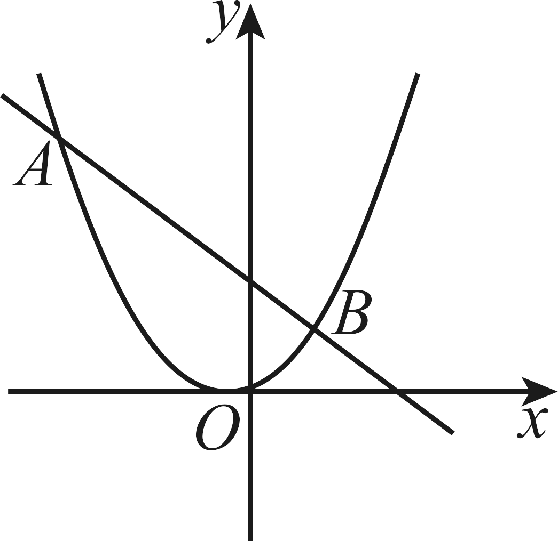
金考仿真卷 第 7 题题图（抛物线与直线的位置关系）
答案：$-6≤x≤2$
解析：$ax^{2}≤bx+c$ 即抛物线图象在直线下方（含交点）的部分，观察图象得 $-6≤x≤2$⁠。
易错点：端点要不要取——“$≤$”含等号，交点必取；开口方向决定”下方”是哪一段。

（7）根与系数关系算弦长——代表题：金考模拟卷 第 15 题
已知二次函数 $y=x^{2}-2(m-1)x+m^{2}-3m$（$m$ 为常数）的图象与 $x$ 轴交于 $A(x_{1},0)$⁠、$B(x_{2},0)$ 两点。若线段 $AB$ 的长为 $4$⁠，则 $m$ 的值为______。
答案：$m=3$
解析：$x_{1}+x_{2}=2(m-1)$⁠，$x_{1}x_{2}=m^{2}-3m$⁠；$AB=|x_{1}-x_{2}|$⁠，故 $(x_{1}-x_{2})^{2}=(x_{1}+x_{2})^{2}-4x_{1}x_{2}=16$⁠，即 $4(m-1)^{2}-4(m^{2}-3m)=16$⁠，展开得 $-8m+4+12m=16$⁠，解得 $m=3$⁠。
易错点：忘开方——$|x_{1}-x_{2}|=4$ 要平方成 $16$⁠；结果代回检验 $Δ>0$（$m=3$ 时 $Δ=4>0$⁠）。

3.3 隐蔽陷阱清单
（1）构造法求非常规三角函数值
金考仿真卷 第 5 题 构建几何图形解决代数问题是”数形结合思想”的重要体现。在计算 $tan{15}^{∘}$ 时，如图，在 $Rt△ACB$ 中，$∠C={90}^{∘}$⁠，$∠ABC={30}^{∘}$⁠，延长 $CB$ 到点 $D$⁠，使 $BD=AB$⁠，连接 $AD$⁠，得 $∠D={15}^{∘}$⁠。令 $AC=1$⁠，则 $AB=BD=2$⁠，$BC=\sqrt{3}$⁠，所以 $tan{15}^{∘}=\frac{AC}{CD}=\frac{1}{2+\sqrt{3}}=\frac{2-\sqrt{3}}{(2+\sqrt{3})(2-\sqrt{3})}=2-\sqrt{3}$⁠。类比这种方法，计算 $tan{22.5}^{∘}$ 的值为（ ）
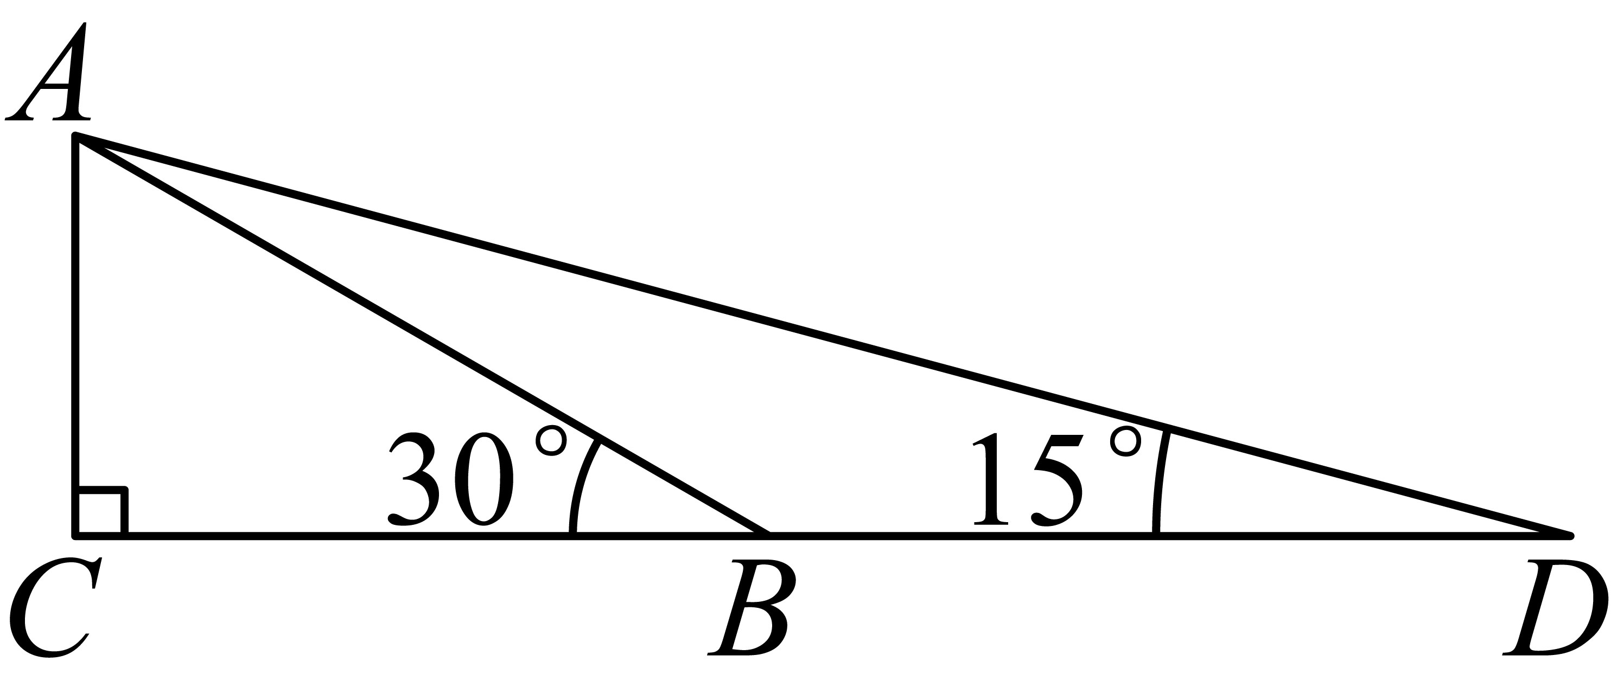
金考仿真卷 第 5 题题图（${30}^{∘}$ 与 ${15}^{∘}$ 的构造图形）
A. $\sqrt{2}+1$ B. $\sqrt{2}-1$ C. $\sqrt{2}$ D. $\frac{1}{2}$
答案：B
解析：同法构造：在 $Rt△ACB$ 中令 $∠C={90}^{∘}$⁠、$∠ABC={45}^{∘}$⁠，延长 $CB$ 到点 $D$ 使 $BD=AB$⁠，连接 $AD$⁠，则 $∠D={22.5}^{∘}$⁠。设 $AC=BC=1$⁠，则 $AB=BD=\sqrt{2}$⁠，$CD=1+\sqrt{2}$⁠，$tan{22.5}^{∘}=tan∠D=\frac{AC}{CD}=\frac{1}{1+\sqrt{2}}=\sqrt{2}-1$⁠。陷阱：$∠D$ 的对边是 $AC$ 不是 $AB$⁠；设参后所有边都用 $x$ 表示再约分。

（2）动点相似必须双分类
金考仿真卷 第 6 题 如图，已知 $Rt△ABC$ 中，$∠C={90}^{∘}$⁠，$AB=10\text{cm}$⁠，$AC=8\text{cm}$⁠，点 $P$ 由点 $B$ 出发沿 $BA$ 方向以 $3\text{cm}/\text{s}$ 的速度向点 $A$ 匀速运动，同时点 $Q$ 从 $A$ 出发沿 $AC$ 方向以 $2\text{cm}/\text{s}$ 的速度向点 $C$ 运动。连接 $PQ$⁠，设运动的时间为 $t$（单位：$\text{s}$⁠）（其中 $0<t<\frac{10}{3}$⁠）。当 $t$ 为何值时，$△APQ$ 与 $△ABC$ 相似（ ）
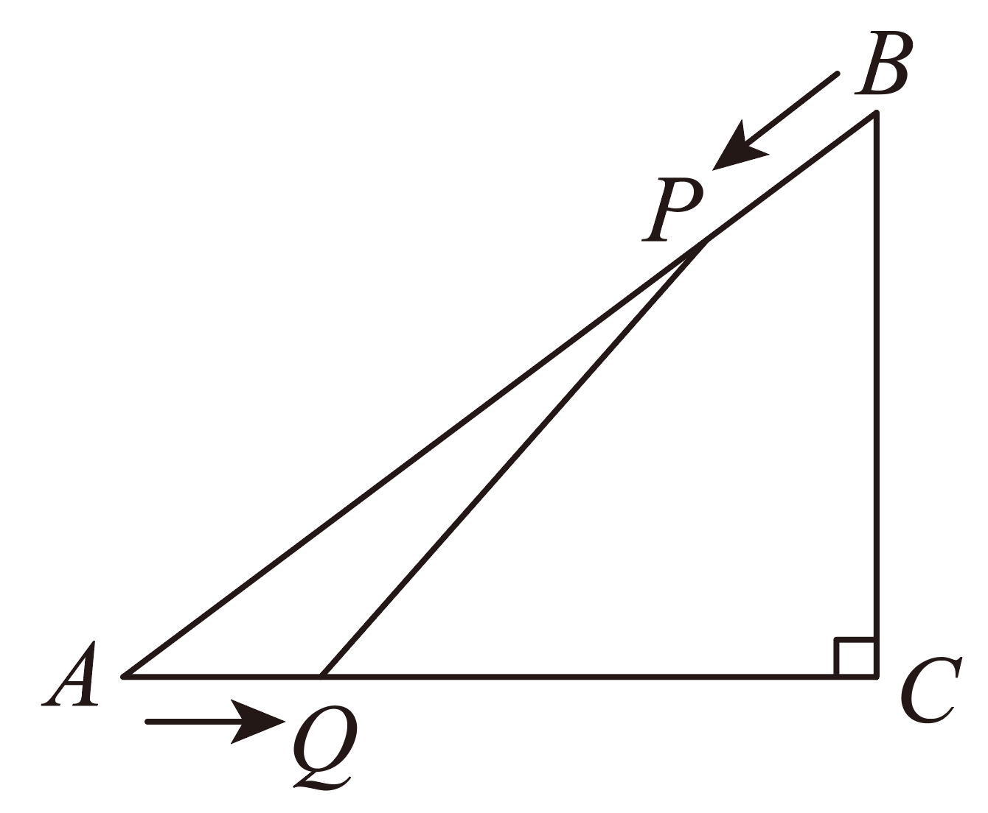
金考仿真卷 第 6 题题图（动点 $P$⁠、$Q$ 的运动路径）
A. $t=\frac{20}{11}$ B. $t=\frac{40}{23}$ C. $t=\frac{20}{11}$ 或 $t=\frac{40}{23}$ D. $t=\frac{20}{11}$ 或 $t=\frac{50}{23}$
答案：D
解析：$AP=10-3t$⁠，$AQ=2t$⁠，公共角 $∠A$⁠。$△APQ∽△ABC$⁠：$\frac{10-3t}{10}=\frac{2t}{8}$⁠，$t=\frac{20}{11}$⁠；$△APQ∽△ACB$⁠：$\frac{10-3t}{8}=\frac{2t}{10}$⁠，$t=\frac{50}{23}$⁠。陷阱：只列一种对应顺序漏掉另一解；两个时间都要落在 $0<t<\frac{10}{3}$ 内。

（3）旋转 ${90}^{∘}$ 的全等构造
新题型模拟卷 第 17 题 如图，$△ABC$ 中，$AB=AC=10$⁠，$BC=12$⁠，点 $D$ 是 $BC$ 中点，点 $E$ 在 $AC$ 上且 $CE=2AE$⁠，将线段 $DE$ 绕点 $D$ 顺时针旋转 ${90}^{∘}$ 得到线段 $DF$⁠，连接 $AF$⁠，则 $AF$ 的长为__________。
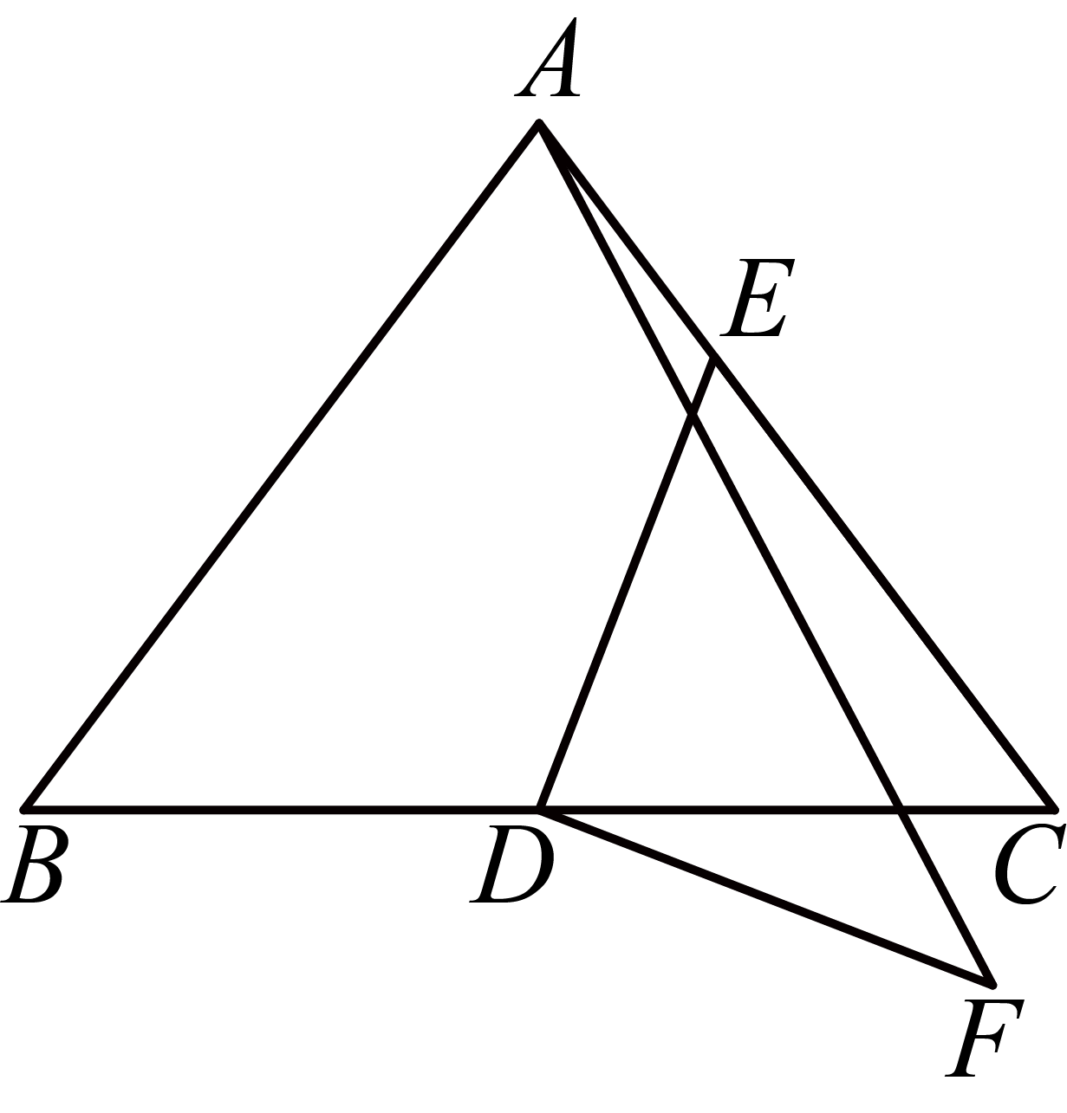
新题型模拟卷 第 17 题题图（等腰三角形与旋转后的线段 $DF$⁠）
答案：$\frac{34}{3}$
解析：$AB=AC$⁠、$D$ 为 $BC$ 中点，故 $AD⟂BC$⁠，$AD=\sqrt{{10}^{2}-6^{2}}=8$⁠。作 $EG⟂AD$ 于 $G$⁠、$FH⟂AD$ 于 $H$⁠：$AE=\frac{10}{3}$⁠，$△AGE∽△ADC$ 得 $AG=\frac{8}{3}$⁠、$GE=2$⁠，$DG=\frac{16}{3}$⁠；由旋转得 $DE=DF$⁠、$DE⟂DF$⁠，故 $Rt△DGE≅Rt△DHF$⁠，得 $HF=\frac{16}{3}$⁠、$DH=2$⁠，$AH=AD+DH=10$⁠，$AF=\sqrt{AH^{2}+HF^{2}}=\sqrt{100+\frac{256}{9}}=\frac{34}{3}$⁠。陷阱：先由等腰条件证 $AD⟂BC$ 才有一切；旋转后对应关系是 $DG↔HF$⁠、$GE↔DH$⁠，画图别想当然。

（4）翻折后与直线的公共点个数
金考模拟卷 第 18 题 将二次函数 $y=-x^{2}+2x+3$ 的图象在 $x$ 轴上方的部分沿 $x$ 轴翻折后，所得新函数的图象如图所示，当直线 $y=2x+b$ 与新函数的图象恰有 $4$ 个公共点时，$b$ 的取值范围为______。
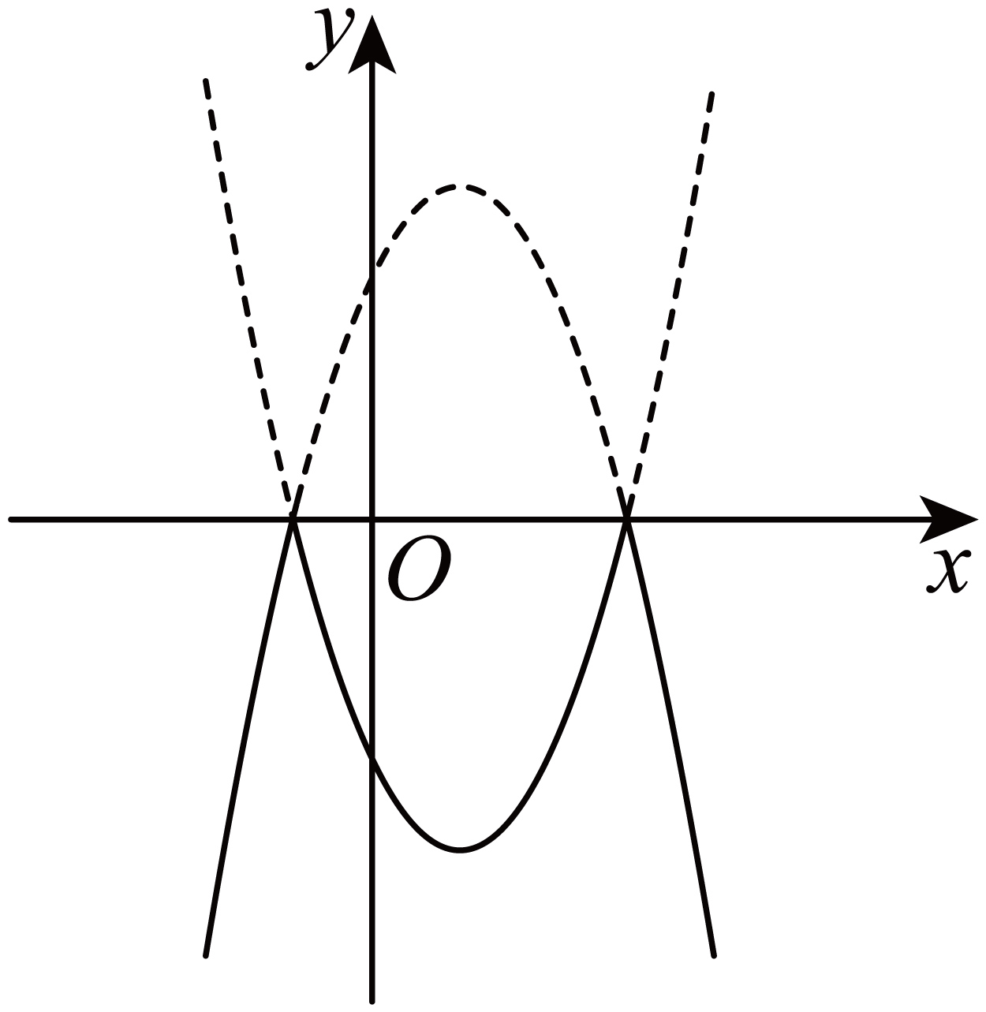
金考模拟卷 第 18 题题图（翻折后的新函数图象）
答案：$-7<b≤-6$
解析：抛物线与 $x$ 轴交于 $A(-1,0)$⁠、$B(3,0)$⁠，翻折部分为 $y=x^{2}-2x-3$（$-1≤x≤3$⁠）。直线过 $B(3,0)$ 时 $b=-6$⁠；直线与翻折部分相切时 $2x+b=x^{2}-2x-3$ 的 $Δ=0$⁠，得 $b=-7$⁠；公共点恰 $4$ 个需直线在两临界位置之间且过 $B$ 时计入端点，故 $-7<b≤-6$⁠。陷阱：临界位置一个是”过 $B$“一个是”相切”，端点归属要看”恰有 4 个”在临界处是 3 个还是 5 个。
（5）正方形内接的密铺关系
新题型模拟卷 第 18 题 如图，正方形 $EFGH$ 内接于正方形 $ABCD$⁠，即点 $E$⁠、$F$⁠、$G$⁠、$H$ 分别在正方形 $ABCD$ 的四边上（$AE>BE$⁠）。请画出点 $A$⁠、$B$⁠、$C$⁠、$D$ 分别关于 $HE$⁠、$EF$⁠、$FG$⁠、$GH$ 的对称点 $P$⁠、$Q$⁠、$R$⁠、$S$⁠，如果四边形 $PQRS$ 的面积恰好是正方形 $ABCD$ 面积的一半，那么 $tan∠EFB$ 的值是__________。
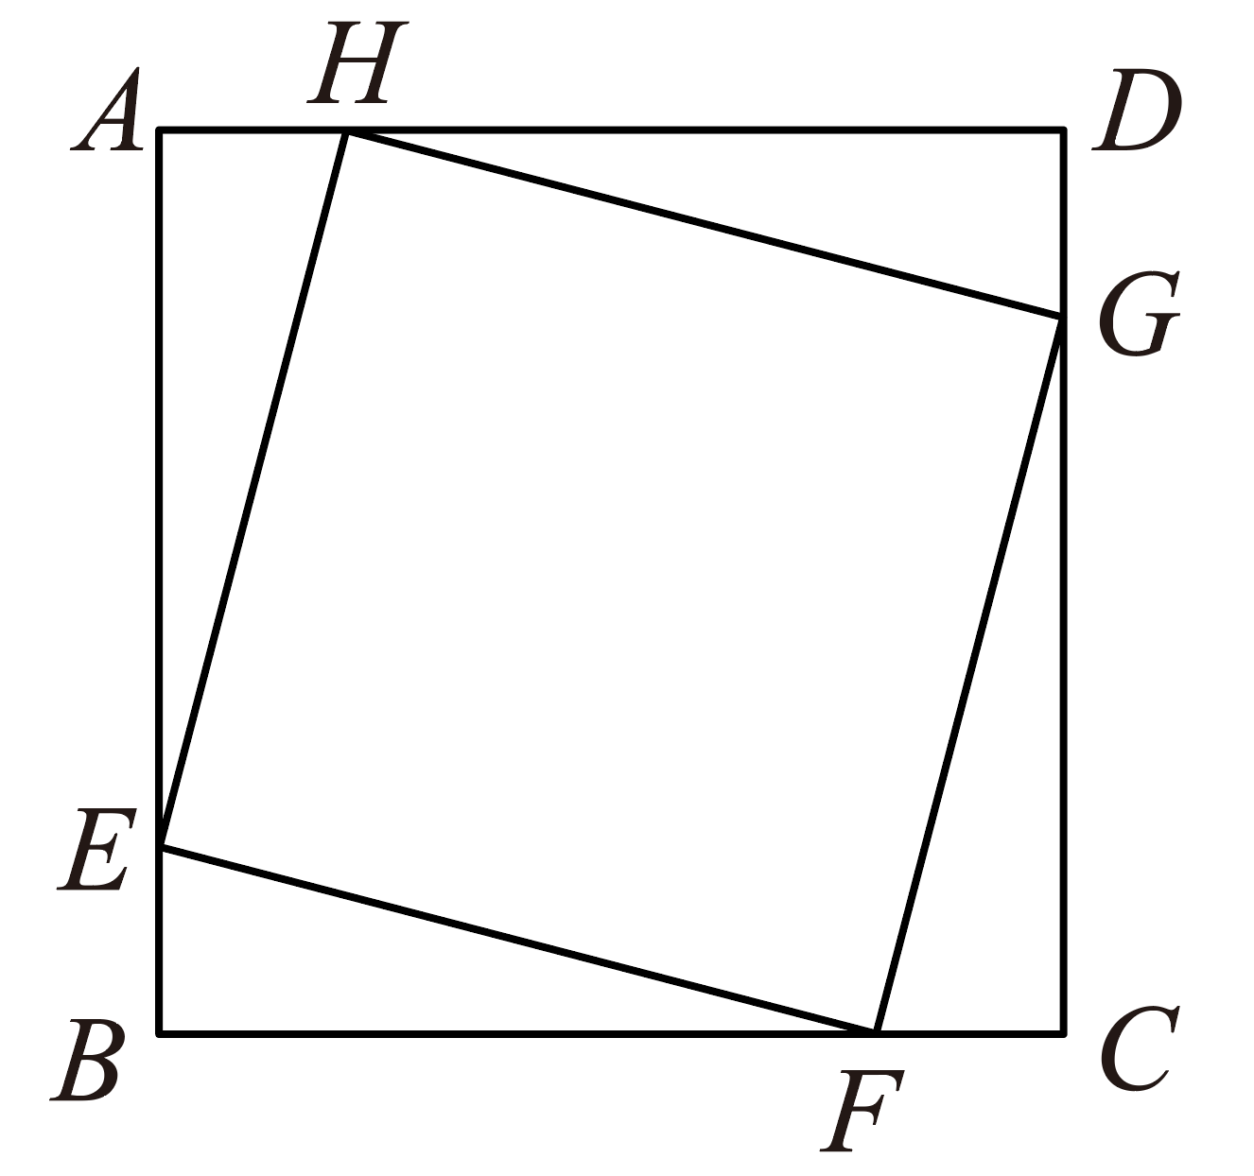
新题型模拟卷 第 18 题题图（内接正方形与对称点位置）
答案：$3-2\sqrt{2}$
解析：设 $AB=1$⁠、$BE=x$⁠，则 $AE=1-x$⁠，内接正方形边长平方 $S=x^{2}+(1-x)^{2}$⁠；由对称密铺，$8$ 个全等小直角三角形与 $PQRS$ 恰密铺大正方形，$PQRS$ 面积占一半得 $16⋅\frac{1}{2}x(1-x)=\frac{1}{2}$⁠，解得 $x=\frac{2-\sqrt{2}}{4}$（由 $AE>BE$ 取 $BE<\frac{1}{2}$ 的解），$BF=\frac{2+\sqrt{2}}{4}$⁠，$tan∠EFB=\frac{BE}{BF}=\frac{2-\sqrt{2}}{2+\sqrt{2}}=3-2\sqrt{2}$⁠。陷阱：密铺中”8 个小三角形 $+PQRS=$ 大正方形”的面积账是唯一入口；$x$ 的两解要按 $AE>BE$ 取舍。

（6）新定义函数”倍点”的判别式转化
新题型模拟卷 第 24 题 定义：若一个函数图象上存在纵坐标是横坐标 $k$ 倍的点（$k$ 为常数，且 $k≠0$⁠），则把该函数称为”$k$ 倍函数”，该点称为”$k$ 倍点”。例如：“2 倍函数”$y=x+1$⁠，其”2 倍点”坐标为 $(1,2)$⁠。
(1) ①判断：函数 $y=2x+2$ ______“2 倍函数”（填”是”或”不是”）； ②函数 $y=x^{2}+2$ 的图象上的”3 倍点”的坐标为____________。
(2) 若抛物线 $y=(m-1)x^{2}+mx+\frac{1}{4}m$ 上有两个”2 倍点”，求 $m$ 的取值范围；
(3) 若函数 $y=x^{2}+(m-k)x+\frac{n}{4}-\frac{k}{4}$ 的图象上存在唯一一个”$k$ 倍点”，且当 $-2≤m≤1$ 时，$n$ 的最小值为 $-k$⁠，求 $k$ 的值。
答案：(1)① 不是；② $(1,3)$ 或 $(2,6)$⁠；(2) $m<\frac{4}{3}$ 且 $m≠1$⁠；(3) $k=-2$
解析：(1)① 代入 $(x,2x)$ 得 $2x=2x+2$ 无解，不是；② 令 $3x=x^{2}+2$⁠，$x=1$ 或 $2$⁠，得 $(1,3)$⁠、$(2,6)$⁠。
(2) 代入 $(x,2x)$ 整理得 $(m-1)x^{2}+(m-2)x+\frac{1}{4}m=0$⁠，“有两个”即 $Δ=(m-2)^{2}-(m-1)m>0$⁠，得 $m<\frac{4}{3}$⁠；又二次项系数 $m-1≠0$⁠。
(3) “恰有一个”即 $Δ=0$⁠：代入 $(x,kx)$ 得 $x^{2}+(m-2k)x+\frac{n-k}{4}=0$⁠，判别式为零得 $n=(m-2k)^{2}+k$⁠；当 $2k∈[-2,1]$ 时最小值为 $k$⁠，与 $-k$ 相等解出 $k=0$ 舍去；当 $k>\frac{1}{2}$ 时最小值在 $m=1$ 处，方程无负解；当 $k<-1$ 时最小值在 $m=-2$ 处，$4(1+k)^{2}+k=-k$⁠，即 $2k^{2}+5k+2=0$⁠，$k=-2$ 或 $k=-\frac{1}{2}$（不合 $k<-1$ 舍去），故 $k=-2$⁠。陷阱：$m=1$ 时二次项系数为 $0$ 必须排除；“恰有一个”对应 $Δ=0$ 而非”一个交点”的直觉套用；区间端点与对称轴的位置决定最小值落点。

（7）两次仰角测高
期中自测卷二 第 15 题 小明在一个广场上测量旗杆的高度，他在水平面上以旗杆的底部点 $A$ 为圆心，用软尺画得一个半径为 $r$（单位：米）的圆，小明站在圆上测得旗杆的仰角为 ${60}^{∘}$⁠，然后将圆的半径扩大到 $(r+4)$（单位：米），此时站在圆上测得旗杆的仰角为 ${45}^{∘}$⁠，小明的眼睛距离地面的高度为 $1.5$ 米，则旗杆的高度为______米。（请直接用无理数表示）
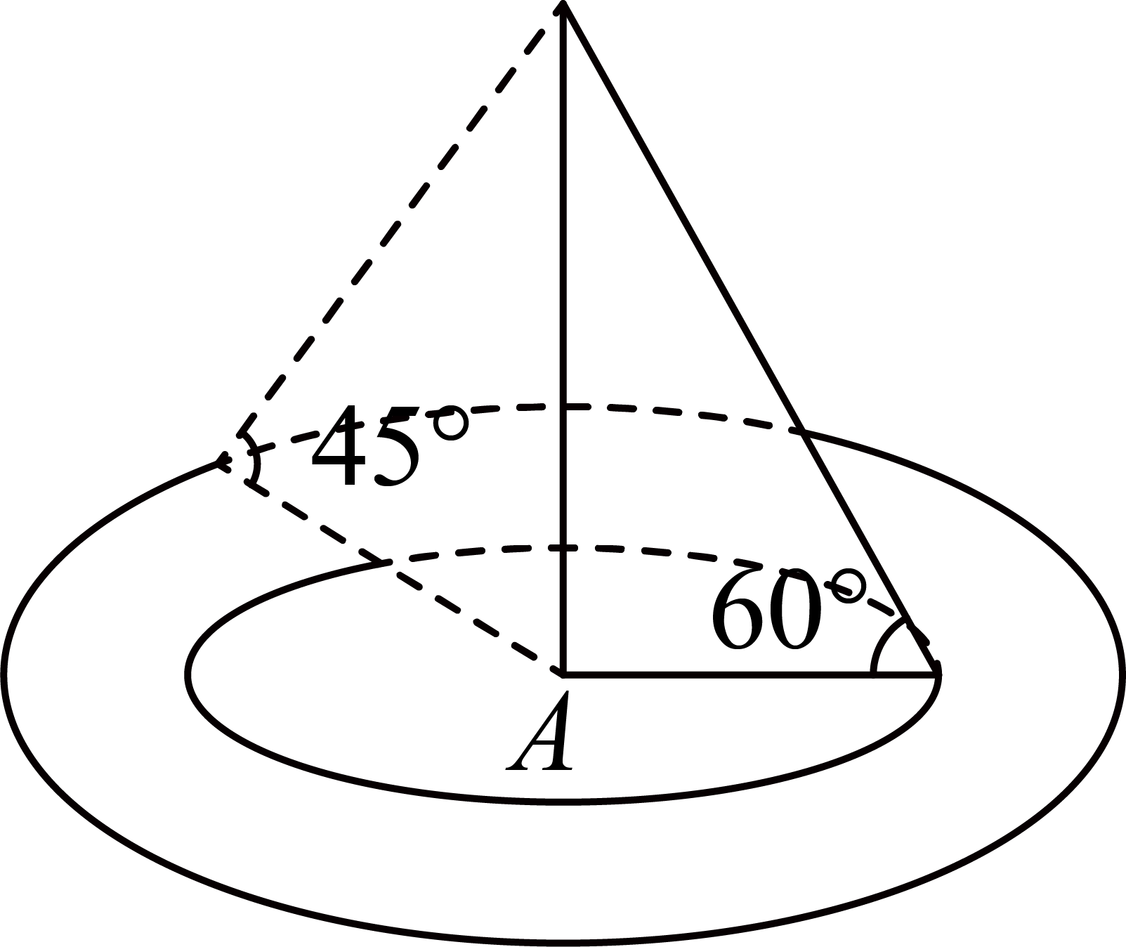
期中自测卷二 第 15 题题图（两圈仰角观测示意图）
答案：$\frac{15+4\sqrt{3}}{2}$ 米
解析：旗杆顶端高出眼睛的部分 $h$ 满足 $h=\sqrt{3}r$ 且 $h=r+4$⁠，联立解得 $r=\frac{4}{\sqrt{3}-1}=2(\sqrt{3}+1)$⁠，$h=2\sqrt{3}+6$⁠；旗杆高 $=h+1.5=7.5+2\sqrt{3}=\frac{15+4\sqrt{3}}{2}$⁠。陷阱：忘加”眼睛离地”的 $1.5$ 米；两个方程的公共量是”顶端高出眼睛的高度”，不是旗杆全高。

3.4 配套变式
以上考点的对应练习见第八部分变式 1、2、5、6、7、8、11。

第四部分 简答题专项分析
解答题共 77 题，占全部 269 题的 29%，集中在每卷第 18~24 题，是”过程分”的主战场。与选择、填空”只看结果”不同，简答题按步骤给分：方法选对即有基础分，某一步算错只扣该步的分——规范书写本身就是得分手段。

4.1 题型分布
题型 | 出现次数 | 典型考法 | 对应知识板块
相似三角形的判定、证明与求线段 | 22 题（11 卷全覆盖） | A 字/8 字模型证明、等腰+补角构造相似、相似求线段 | 相似三角形的判定与性质
二次函数综合应用 | 19 题（其中 10 道压轴见第五部分） | 利润最值、抛物线建系、动点存在性分类 | 二次函数综合与应用
待定系数求二次函数解析式 | 10 题（7 卷） | 过两点求解析式、顶点式与一般式互化 | 二次函数的概念与表达式
比例线段计算 | 9 题 | 平行线分线段成比例、比例中项、黄金分割求值 | 比例线段与相似图形
解直角三角形与三角比 | 8 题（金考系 3 卷成块，另 4 卷零星） | 特殊角混合计算、仰角俯角测高、坡度坡长 | 锐角三角比与解直角三角形
图象法解不等式/交点 | 5 题 | 一次函数与二次函数交点、图象定区间 | 二次函数与方程、不等式
新定义/规律探究 | 4 题 | 新定义运算、阅读理解 | 其他拓展

4.2 高频题型拆解
（1）分式化简求值——代表题：金考模拟卷 第 21 题
先化简，再求值：$\frac{x}{x^{2}+2x+1}÷\left(1-\frac{1}{x+1}\right)$⁠，其中 $x=2cos{30}^{∘}-tan{45}^{∘}$⁠。
答案：化简结果为 $\frac{1}{x+1}$⁠；代入后值为 $\frac{\sqrt{3}}{3}$
解析：除法变乘法是唯一入口——$1-\frac{1}{x+1}=\frac{x}{x+1}$⁠，原式 $=\frac{x}{(x+1)^{2}}⋅\frac{x+1}{x}=\frac{1}{x+1}$⁠；代入 $x=2×\frac{\sqrt{3}}{2}-1=\sqrt{3}-1$⁠，得 $\frac{1}{\sqrt{3}}=\frac{\sqrt{3}}{3}$⁠。
易错点：除式必须先通分成一个分式再颠倒，不能直接把 $1-\frac{1}{x+1}$ 当成”分子 1 分母 $x+1$“去乘；最后结果要分母有理化。

（2）实数混合运算（含特殊角三角比）——代表题：新题型模拟卷 第 20 题
计算：$\left|-2\right|-{\left(\sqrt{3}+1\right)}^{0}+{\left(-2\right)}^{2}-tan{45}^{∘}$⁠。
答案：$4$
解析：四项各归各的法则：$\left|-2\right|=2$⁠，${\left(\sqrt{3}+1\right)}^{0}=1$⁠，${\left(-2\right)}^{2}=4$⁠，$tan{45}^{∘}=1$⁠；原式 $=2-1+4-1=4$⁠。
易错点：$0$ 次幂的底数是”和”照样等于 $1$⁠，别以为底数含根号就要特殊处理；$(-2)^{2}$ 别写成 $-4$⁠；$tan{45}^{∘}=1$ 不是 $0$⁠。

（3）相似三角形的证明与求线段——代表题：新题型模拟卷 第 21 题
如图，在 $△ABC$ 中，$D$ 为 $BC$ 上一点，$E$ 为 $AD$ 上一点，已知 $∠DAC=∠B$⁠，$CD=CE$⁠。 (1) 求证：$△ACE∽△BAD$⁠； (2) 若 $CE=7$⁠，$AE=3$⁠，$BD=4$⁠，求 $DE$ 的长。
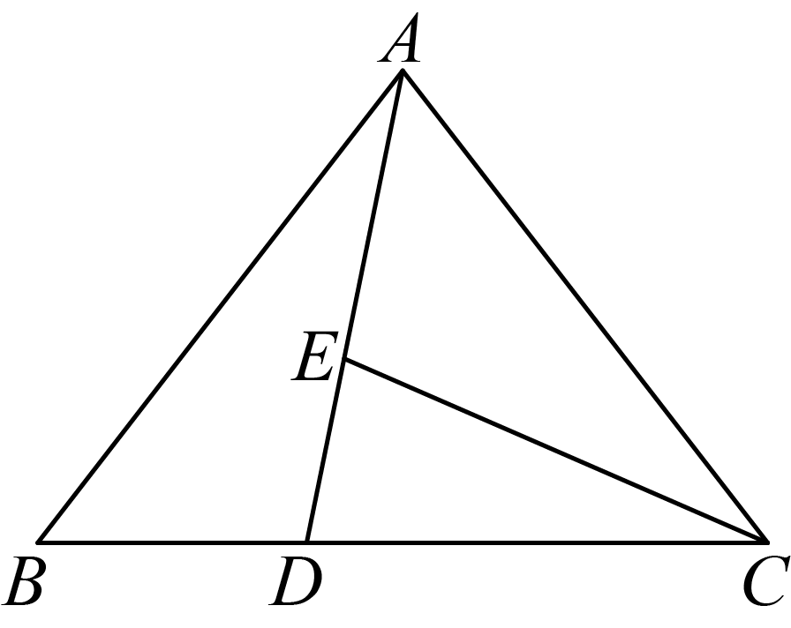
新题型模拟卷 第 21 题题图（$E$ 在 $AD$ 上的构造）
答案：(1) 见解析；(2) $DE=\frac{19}{3}$
解析：(1) 由 $CD=CE$ 得 $∠CDE=∠CED$（等边对等角），从而 $∠ADB=∠AEC$（等角的补角相等）；又 $∠DAC=∠B$⁠，由两角对应相等得 $△ACE∽△BAD$⁠。
- 由 (1) 得 $\frac{AE}{BD}=\frac{CE}{AD}$⁠，即 $\frac{3}{4}=\frac{7}{AD}$⁠，解得 $AD=\frac{28}{3}$⁠；故 $DE=AD-AE=\frac{28}{3}-3=\frac{19}{3}$⁠。
易错点：相似对应顶点的字母顺序必须写对（$A↔B$⁠、$C↔A$⁠、$E↔D$⁠），比例式才不会错位；求 $DE$ 不能拿 $CE$ 直接去比——$CE$ 的对应边是 $AD$⁠，先求 $AD$ 再减 $AE$⁠。

4.3 简答题答题规范
- 计算与化简：抄原式→逐项化简→每步一行；代入求值先化简再代入，代入负数、分数必须加括号。
- 证明题：每一步结论后注明依据（“等边对等角”“两角对应相等，两三角形相似”），不得跳步连证；相似符号两边的对应顶点字母顺序一致。
- 求线段/求参数：先写完整比例式（四项齐全）再代数，禁止心算跳步；设与求对应——求哪条线段就用哪条线段表达。
- 应用题：设未知数必须带单位，建系题先写”以……为原点建立平面直角坐标系”再代点，最后必须有带数据的”答”句。

第五部分 压轴题拆解
压轴一（函数综合型）——代表题：自编测试二 第 24 题 抛物线＋铅垂高＋相似存在性
如图，在平面直角坐标系 $xOy$ 中，矩形 $OABC$ 的边 $OA=3$⁠，$AB=4$⁠，点 $A$ 在 $x$ 轴的正半轴上，点 $C$ 在 $y$ 轴的负半轴上，抛物线 $y=\frac{4}{3}x^{2}+bx+c$ 经过 $A$⁠，$C$ 两点，连接 $AC$⁠。
(1) 请直接写出 $b$⁠，$c$ 的值；
(2) 若动点 $E(m,0)$ 在边 $OA$（不与 $O$⁠，$A$ 两点重合）上，过点 $E$ 作 $x$ 轴的垂线 $l$ 交 $BC$ 于点 $F$⁠，交 $AC$ 于点 $M$⁠，交抛物线于点 $P$⁠，连接 $PC$⁠。
① 设线段 $PM$ 的长为 $h$⁠，求 $h$ 与 $m$ 的函数关系式；
② 当点 $P$ 在 $BC$ 下方的抛物线上时，以 $P$⁠，$C$⁠，$F$ 为顶点的三角形与 $△AEM$ 是否相似？若相似，请求出此时点 $E$ 的坐标；若不相似，请说明理由。
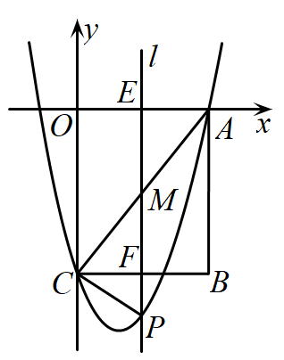
自编测试二 第 24 题题图（矩形、直线 $AC$ 与抛物线）
答案：(1) $b=-\frac{8}{3}$⁠，$c=-4$⁠；(2)① $h=-\frac{4}{3}m^{2}+4m$（$0<m<3$⁠）；② 相似，$E(1,0)$ 或 $E\left(\frac{23}{16},0\right)$
第一眼识别：矩形给全了四个点坐标；抛物线开口向上（$a=\frac{4}{3}>0$⁠），$C(0,-4)$ 直接读出 $c$⁠；垂线 $l$ 同时穿过 $F$⁠、$M$⁠、$P$ 三点，铅垂高 $PM$ 是 (2)① 的钥匙。
(1) $A(3,0)$⁠，$C(0,-4)$⁠，故 $c=-4$⁠；代入 $A$⁠：$\frac{4}{3}×9+3b-4=0$⁠，解得 $b=-\frac{8}{3}$⁠。
(2)① 抛物线 $y=\frac{4}{3}m^{2}-\frac{8}{3}m-4$⁠；直线 $AC$⁠：$y=\frac{4}{3}m-4$⁠。$M$ 在 $P$ 上方，故
$$h=PM=y_{M}-y_{P}=\left(\frac{4}{3}m-4\right)-\left(\frac{4}{3}m^{2}-\frac{8}{3}m-4\right)=-\frac{4}{3}m^{2}+4m (0<m<3).$$
最易卡住的步骤：$P$⁠、$M$ 的纵坐标都含 $m$⁠，相减时常数 $-4$ 抵消，别把符号弄错。
(2)② “$P$ 在 $BC$ 下方”即 $y_{P}<-4$⁠，解得 $0<m<2$⁠。此时 $PF=-(y_{P}+4)=\frac{4}{3}m(2-m)$⁠，$CF=m$⁠；$AE=3-m$⁠，$EM=4-\frac{4}{3}m$⁠。$∠PFC=∠AEM={90}^{∘}$⁠，两类对应：
- 对应一 $\frac{PF}{CF}=\frac{EM}{AE}$⁠：$\frac{4}{3}(2-m)=\frac{4-\frac{4}{3}m}{3-m}$⁠，整理得 $m^{2}-4m+3=0$⁠，$m=1$（$m=3$ 舍），故 $E(1,0)$⁠；
- 对应二 $\frac{PF}{CF}=\frac{AE}{EM}$⁠：$\frac{\frac{4}{3}m(2-m)}{m}=\frac{3-m}{4-\frac{4}{3}m}$⁠，约去 $m$ 整理得 $16m^{2}-71m+69=0$⁠，$m=\frac{23}{16}$（$m=3$ 舍），故 $E\left(\frac{23}{16},0\right)$⁠。
易错位置：两类相似的对应各用一组直角边（按”直角边对直角边”列式最稳，斜边不参与）；$m=3$ 是 $E$ 与 $A$ 重合的假根，必须舍去。

同型压轴真题演练：
（1）金考模拟卷 第 25 题 抛物线＋垂线段最大＋对称求周长＋沿射线平移求交点
如图，在平面直角坐标系中，抛物线 $y=-\frac{1}{4}x^{2}+bx+c$ 与 $x$ 轴交于点 $A$⁠，$B(4,0)$⁠，与 $y$ 轴交于 $C(0,3)$⁠，连接 $AC$⁠，$BC$⁠。
(1) 求抛物线的表达式；
(2) $P$ 是线段 $BC$ 上方抛物线上的一动点，过点 $P$ 作 $PD⟂BC$⁠，垂足为 $D$⁠，$M$ 是直线 $AC$ 上一动点，$N$ 是 $x$ 轴上一动点，连接 $PM$⁠，$MN$⁠，$NP$⁠。当 $PD$ 的长度取得最大值时，求点 $P$ 的坐标及 $△PMN$ 周长的最小值；
(3) 将抛物线沿射线 $BC$ 方向平移 $5$ 个单位长度得到抛物线 $y^{'}$⁠，点 $A$ 的对应点为 $F$⁠，$K$ 是平移后抛物线 $y^{'}$ 上一点，直线 $AF$ 交射线 $CK$ 于点 $N$⁠，且 $∠ANC=∠CAB$⁠。请直接写出所有符合条件的点 $K$ 的坐标，并写出求解点 $K$ 的其中一种情况的过程。
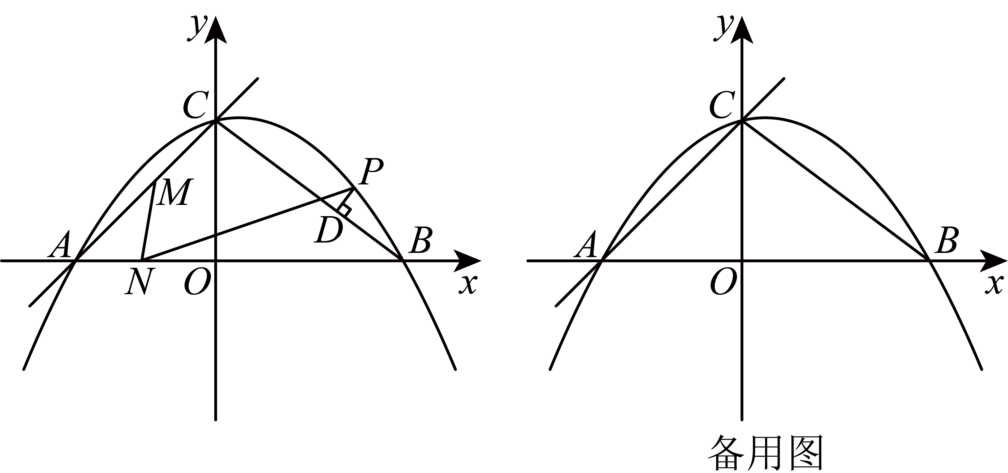
金考模拟卷 第 25 题题图（含备用图）
答案：(1) $y=-\frac{1}{4}x^{2}+\frac{1}{4}x+3$⁠；(2) $P\left(2,\frac{5}{2}\right)$⁠，$△PMN$ 周长的最小值为 $\frac{5\sqrt{10}}{2}$⁠；(3) $K(21,-144)$ 或 $K\left(-\frac{53}{7},\frac{94}{49}\right)$
解析：(1) 代入 $B(4,0)$⁠、$C(0,3)$ 得 $b=\frac{1}{4}$⁠、$c=3$⁠。
(2) $BC:y=-\frac{3}{4}x+3$⁠，铅垂差 $y_{P}-y_{BC}=-\frac{1}{4}x^{2}+x$ 在 $x=2$ 处最大，此时 $P\left(2,\frac{5}{2}\right)$（夹角由 $BC$ 与铅垂方向确定，为定值，铅垂差最大即 $PD$ 最大）；作 $P$ 关于直线 $AC$ 的对称点 $P_{1}\left(-\frac{1}{2},5\right)$⁠、关于 $x$ 轴的对称点 $P_{2}\left(2,-\frac{5}{2}\right)$⁠，则 $PM+MN+NP≥P_{1}P_{2}=\sqrt{{\left(\frac{5}{2}\right)}^{2}+{\left(\frac{15}{2}\right)}^{2}}=\frac{5\sqrt{10}}{2}$⁠。
(3) 沿射线 $BC$（方向 $\left(-\frac{4}{5},\frac{3}{5}\right)$⁠）平移 $5$ 个单位即向左 $4$⁠、向上 $3$⁠：$y^{'}=-\frac{1}{4}x^{2}-\frac{7}{4}x+3$⁠，$F(-7,3)$⁠；由 $AC:y=x+3$ 知 $∠CAB={45}^{∘}$⁠。在直线 $AF$ 上取点 $N$ 使 $∠ANC={45}^{∘}$⁠，符合条件的 $N$ 有两处，对应射线 $CN$ 的方向分别为 $(1,-7)$ 与 $(-7,-1)$⁠。以方向 $(1,-7)$ 为例：设 $K$ 在射线 $CN:(u,3-7u)$（$u≥0$⁠）上，代入 $y^{'}$ 解得 $u=21$⁠，$K(21,-144)$⁠；另一方向代入解得 $K\left(-\frac{53}{7},\frac{94}{49}\right)$⁠。

（2）学易金卷 第 24 题 抛物线＋直角三角形证明＋相似存在性
如图，抛物线 $y=ax^{2}+2ax+c$（$a>0$⁠）与 $x$ 轴交于 $A(-3,0)$⁠、$B$ 两点（$A$ 在 $B$ 的左侧），与 $y$ 轴负半轴交于点 $C$⁠，且 $OC=OA$⁠，抛物线的顶点为 $M$⁠。 (1) 求 $a$⁠、$c$ 的值； (2) 证明：$△ACM$ 为直角三角形； (3) 若点 $P$ 是线段 $AC$ 上一个动点，联结 $OP$⁠，是否存在点 $P$⁠，使得以点 $O$⁠、$C$⁠、$P$ 为顶点的三角形与 $△ABC$ 相似？若存在，求出 $P$ 点坐标；若不存在，请说明理由。
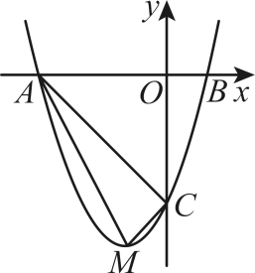
学易金卷 第 24 题题图（抛物线与 $A$⁠、$B$⁠、$C$ 的位置）
答案：(1) $a=1$⁠，$c=-3$⁠；(2) 见解析；(3) 存在，$P(-2,-1)$ 或 $P\left(-\frac{9}{4},-\frac{3}{4}\right)$
解析：(1) 由 $OC=OA=3$ 且 $C$ 在 $y$ 轴负半轴得 $C(0,-3)$⁠，即 $c=-3$⁠；代入 $A(-3,0)$⁠：$9a-6a+c=0$⁠，得 $a=1$⁠。
(2) $y=x^{2}+2x-3=(x+1)^{2}-4$⁠，顶点 $M(-1,-4)$⁠；$AC^{2}=3^{2}+3^{2}=18$⁠，$CM^{2}=1^{2}+1^{2}=2$⁠，$AM^{2}=2^{2}+4^{2}=20$⁠，$AC^{2}+CM^{2}=AM^{2}$⁠，故 $∠ACM={90}^{∘}$⁠，$△ACM$ 为直角三角形。
(3) $B(1,0)$⁠，$∠BAC={45}^{∘}$⁠，$tan∠ABC=3$⁠，$tan∠ACB=2$⁠。分两类：当 $∠CPO=∠ABC$ 时 $△OCP∽△CAB$⁠，$\frac{CO}{CA}=\frac{PC}{AB}$⁠，得 $PC=2\sqrt{2}$⁠，$P(-2,-1)$⁠；当 $∠OCP=∠BAC={45}^{∘}$ 时 $△OCP∽△BAC$⁠，$\frac{CO}{AB}=\frac{PC}{AC}$⁠，得 $PC=\frac{9\sqrt{2}}{4}$⁠，$P\left(-\frac{9}{4},-\frac{3}{4}\right)$⁠。两个点都在线段 $AC$ 上，均成立。

（3）期中模拟卷四 第 24 题 矩形对角线动点＋一线三直角＋四点共圆
在矩形 $ABCD$ 中，$AB=nAD$⁠，点 $M$ 为对角线 $BD$ 上任意一点（不与 $B$⁠、$D$ 重合），连接 $CM$⁠，过点 $M$ 作 $MN⟂CM$⁠，交线段 $AB$ 于点 $N$⁠。 (1) 如图 1，当 $AB=2AD$ 时； ①求 $\frac{CM}{MN}$ 的值； ②若 $\frac{DM}{DB}=\frac{2}{5}$⁠，求证：$AN=BN$⁠； (2) 如图 2，当 $AB=AD=6\sqrt{2}$ 时，连接 $NC$ 交 $BD$ 于点 $G$⁠，若 $BG:MG=3:5$⁠，求 $NG⋅CG$ 的值。
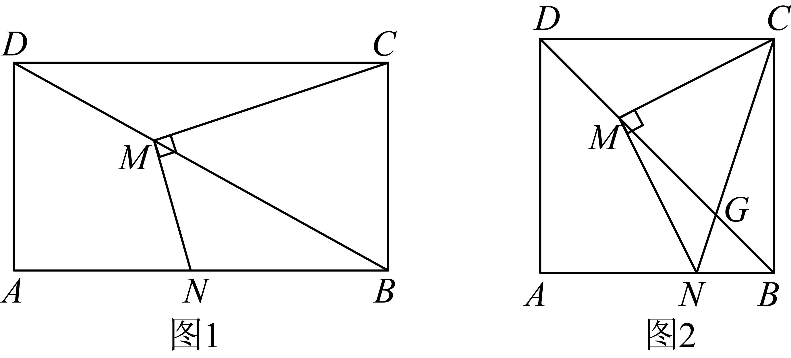
期中模拟卷四 第 24 题题图（图 1、图 2 及备用图）
答案：(1)① $\frac{CM}{MN}=2$⁠；② 见解析；(2) $NG⋅CG=15$
解析：(1)① 过 $M$ 作 $ME⟂AB$ 于 $E$⁠。不妨设 $AD=1$⁠、$AB=2$⁠、$BE=x$⁠，由 $M$ 在对角线 $BD$ 上得 $ME=\frac{x}{2}$（$△BME∽△BAD$⁠）。由 $MC⟂MN$（一线三直角）得 $\frac{EN}{ME}=\frac{AD-ME}{BE}$⁠，于是 $MN$ 的两条直角边各为 $CM$ 两条直角边的 $\frac{1}{2}$（水平与垂直交叉对应），故 $\frac{CM}{MN}=2$⁠，与 $M$ 的位置无关。
②由 $\frac{DM}{DB}=\frac{2}{5}$ 得 $BE=\frac{3}{5}AB=\frac{6}{5}$⁠、$ME=\frac{3}{5}$⁠，代入①的关系得 $EN=\frac{1}{5}$⁠，故 $AN=AE+EN=\frac{4}{5}+\frac{1}{5}=1=\frac{AB}{2}$⁠，即 $AN=BN$⁠。
(2) 此时矩形为正方形，$BD=12$⁠。由 $∠CMN=∠CBN={90}^{∘}$ 知 $B$⁠、$C$⁠、$M$⁠、$N$ 四点共圆，相交弦定理给 $CG⋅NG=BG⋅MG$⁠。设 $\frac{BM}{BD}=t$⁠，由 $MC⟂MN$ 及 $N$ 在 $AB$ 上解得 $BG=\frac{1}{4}BD=3$⁠；结合 $BG:MG=3:5$ 得 $MG=5$⁠，故 $NG⋅CG=BG⋅MG=15$⁠。

（4）期中自测卷二 第 24 题 矩形＋双垂线构造＋相似分类
如图，矩形 $ABCD$ 中，$AD>AB$⁠，点 $P$ 是对角线 $AC$ 上的一个动点（不包含 $A$⁠、$C$ 两点），过点 $P$ 作 $EF⟂AC$⁠，分别交射线 $AB$⁠、射线 $AD$ 于点 $E$⁠、$F$⁠。 (1) 求证：$△AEF∽△BCA$⁠； (2) 连接 $BP$⁠，若 $BP=AB$⁠，且 $F$ 为 $AD$ 中点，求 $\frac{AP}{PC}$ 的值； (3) 若 $AD=2AB$⁠，移动点 $P$⁠，使 $△ABP$ 与 $△CPD$ 相似，直接写出 $\frac{AF}{AB}$ 的值。
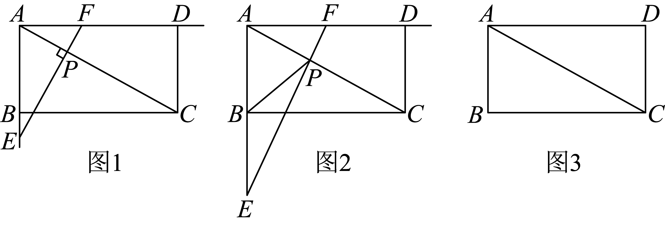
期中自测卷二 第 24 题题图（图 1、图 2、图 3）
答案：(1) 见解析；(2) $\frac{AP}{PC}=\frac{2}{3}$⁠；(3) $\frac{AF}{AB}=\frac{5-\sqrt{5}}{4}$ 或 $\frac{5}{4}$ 或 $\frac{5+\sqrt{5}}{4}$
解析：(1) $∠EAF=∠CBA={90}^{∘}$⁠；由 $EF⟂AC$ 于 $P$ 得 $∠AFE={90}^{∘}-∠DAC={90}^{∘}-∠BCA=∠BAC$⁠，故 $△AEF∽△BCA$⁠。
(2) 不妨设 $AB=1$⁠、$AD=w$⁠。由 $△APF∽△ADC$（$∠A$ 公共，$∠APF=∠ADC={90}^{∘}$⁠）与 $AF=\frac{w}{2}$ 得 $\frac{AP}{PC}=\frac{w^{2}}{w^{2}+2}$⁠；由 $BP=AB=1$ 得 $\frac{AP}{PC}=\frac{2}{w^{2}-1}$⁠。两者相等解得 $w=2$（$w=-2$ 舍），故 $\frac{AP}{PC}=\frac{2}{3}$⁠。
(3) 设 $AB=1$⁠、$AD=2$⁠、$\frac{AP}{AC}=t$⁠，由 (1) 的相似得 $\frac{AF}{AB}=\frac{5t}{2}$⁠。$△ABP$ 三边为 $1$⁠、$\sqrt{5}t$⁠、$\sqrt{5t^{2}-2t+1}$⁠，$△CPD$ 三边为 $1$⁠、$\sqrt{5}(1-t)$⁠、$\sqrt{5t^{2}-8t+4}$⁠；按对应关系分类解得 $t=\frac{5-\sqrt{5}}{10}$⁠、$t=\frac{1}{2}$⁠、$t=\frac{5+\sqrt{5}}{10}$（$t=\frac{1}{2}$ 时两三角形三边同为 $1,\frac{\sqrt{5}}{2},\frac{\sqrt{5}}{2}$⁠，全等），故 $\frac{AF}{AB}=\frac{5-\sqrt{5}}{4}$ 或 $\frac{5}{4}$ 或 $\frac{5+\sqrt{5}}{4}$⁠。

压轴二（几何探究型）——代表题：自编测试二 第 25 题 旋转相似（手拉手）三段式
- 问题引入：如图 1，$△ABC$ 中，点 $D$⁠、$E$ 分别在边 $AB$⁠、$AC$ 上，$DE∥BC$⁠。将 $△ADE$ 绕点 $A$ 旋转任意角度 $α$（$0^{∘}<α<{360}^{∘}$ 且 $α≠{180}^{∘}$⁠），仅就图 2 位置： ① 求证：$△ADB∽△AEC$⁠； ② 作直线 $CE$⁠、$BD$ 交于点 $F$⁠，$∠BFC$ 与 $∠BAC$ 的数量关系是什么？并说明理由。
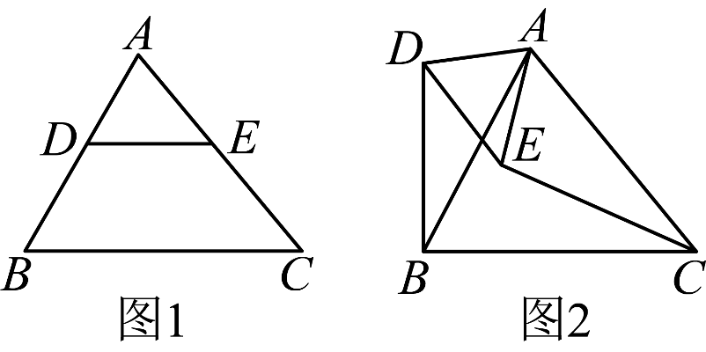
自编测试二 第 25 题题图（图 1、图 2）
- 如图 3，已知 $∠BAC=∠DAE={90}^{∘}$⁠，$AB=AC=6$⁠，$AD=AE$⁠，$BE=3$⁠，$∠ABE={45}^{∘}$⁠，求线段 $BD$ 的长。
- 如图 4，在 $Rt△ABC$ 中，$∠BAC={90}^{∘}$⁠，$AB=5$⁠，$AC=12$⁠。以 $BC$ 为斜边作等腰 $Rt△BCD$（点 $A$⁠、$D$ 在直线 $BC$ 同侧），连接 $AD$⁠，求线段 $AD$ 的长。
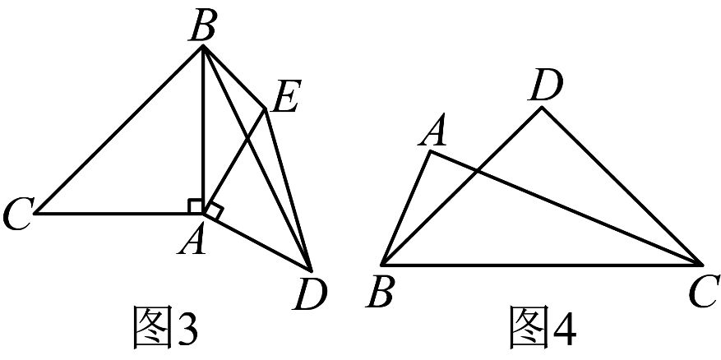
自编测试二 第 25 题题图（图 3、图 4）
答案：(1)① 见解析；② $∠BFC=∠BAC$⁠；(2) $BD=9$⁠；(3) $AD=\frac{7\sqrt{2}}{2}$
(1)① $DE∥BC$ 得 $\frac{AD}{AB}=\frac{AE}{AC}$ 且 $∠DAE=∠BAC$⁠；旋转不改变 $\frac{AD}{AB}$ 与旋转后 $∠DAB=∠EAC$⁠，由两边成比例且夹角相等得 $△ADB∽△AEC$⁠。
最易卡住的步骤：旋转后图形”散架”，要盯住 $AD:AE=AB:AC$ 这条不变的比例与旋转角 $∠DAB=∠CAE$⁠。
(1)② $∠BFC=∠BAC$⁠。理由：由① $∠ABD=∠ACE$⁠，设 $BD$ 与 $AC$ 交于 $G$⁠，在 $△BGC$ 与 $△FGC$ 的”8 字”结构中 $∠FGC=∠AGB$（对顶角），故 $∠BFC={180}^{∘}-∠ACE-∠FGC=∠BAC$⁠。
(2) 由 $AB=AC$⁠、$∠BAC={90}^{∘}$ 得 $BC=6\sqrt{2}$⁠、$∠ABC={45}^{∘}$⁠；$∠ABE={45}^{∘}$ 且 $E$ 与 $C$ 在 $AB$ 异侧，故 $∠CBE=∠ABC+∠ABE={90}^{∘}$⁠。同①可证 $△ABD≅△ACE$（$AB=AC$⁠、$AD=AE$⁠、$∠BAD=∠CAE$⁠），得 $BD=CE=\sqrt{BC^{2}+BE^{2}}=\sqrt{72+9}=9$⁠。
(3) 延长 $AB$ 至 $F$ 使 $AF=AC=12$⁠，则 $BF=AF-AB=7$⁠，$CF=\sqrt{2} AC=12\sqrt{2}$⁠。$∠BAC=∠BDC={90}^{∘}$⁠，故 $A$⁠、$B$⁠、$D$⁠、$C$ 四点共圆，$∠ADB=∠ACB$⁠；结合 $∠DAB=∠CFB$ 构造 $△ADB∽△FCB$⁠，得 $\frac{AD}{FB}=\frac{AC}{FC}=\frac{\sqrt{2}}{2}$⁠，所以 $AD=\frac{\sqrt{2}}{2}×7=\frac{7\sqrt{2}}{2}$⁠。
替代思路：以 $BC$ 为斜边、$A$⁠、$D$ 同侧的等腰直角三角形中，$D$ 到 $BC$ 的距离为 $\frac{BC}{2}$⁠，可用坐标法（以 $BC$ 中点为原点）直接算 $AD$⁠，结果一致。
通用三步法与易错位置：
- 认模型：看到”共顶点的两个等腰（等边、等腰直角）三角形”立即想手拉手——旋转角相等、夹角相等，两三角形全等或相似（此模型在 自编测试二-25、巩固培优卷-23、模拟卷三-24、模拟卷四-24 反复出现）。
- 列链路：全等/相似把分散线段接到同一个直角三角形里，用勾股收口。
- 防三坑：旋转角写错方向（图 2 与图 3 位置不同）；“延长”的方向决定线段和差（延长 $AB$ 还是 $BA$ 结果差一个 $2AB$⁠）；四点共圆不能直接引用时改用”同角的补角相等”过渡。

第六部分 跨卷重复命题”母题”
- 抛物线上三点比大小（8 卷 10 处）：新题型模拟卷-1/6、学易金卷-3、自测卷二-3/13、自编测试二-4、金考模拟卷-2、模拟卷三-6、巩固培优卷-4、自编测试卷-11——“离对称轴距离”一招通吃。
- 黄金分割求线段（7 卷 8 处）：新题型模拟卷-4、金考仿真卷-4/12、金考模拟卷-10、自编测试卷-12、期中自测卷-4、自测卷二-11、学易金卷-12——全部只考 $\frac{\sqrt{5}-1}{2}$ 的正用与逆用。
- 二次函数定义识别与求参（全部 11 卷）：每卷第一、二题几乎固定为”判断是否二次函数＋由定义求参数”，两个条件（指数 $=2$⁠、系数 $≠0$⁠）是唯一考点。
- 平行线分线段成比例（10 卷）：金考仿真卷-11/16、新题型模拟卷-12、金考模拟卷-20/22、模拟卷三-11、自测卷二-16 等，全部是 $A$ 字、$8$ 字与”三次平行线”三个图形。
- 抛物线与 $x$ 轴交点＋根与系数（5 卷 7 处）：金考模拟卷-15/17、金考仿真卷-8、学易金卷-17/20、自测卷二-10、巩固培优卷-10 聚焦 $Δ$ 与弦长公式。
- 销售利润／经营建模（4 卷）：新题型模拟卷-23、金考仿真卷-20、模拟卷四-18、巩固培优卷-20 同构——“单价变动→销量变动→分段约束→顶点是否在区间内”。
- 网格位似（6 卷）：学易金卷-9/19、模拟卷四-21/23、金考仿真卷-21、自测卷二-9、新题型模拟卷-10——位似中心不在原点时的对应点连线交点是唯一难点。
- 抛物线实际应用（7 卷）：大桥主塔、跨江大桥警示灯、拱桥挂灯笼、铅球落地、实心球投掷、充电站运营——全部是”建系→设 $y=a(x-h)^{2}+k$→代点→回答实际问题”。
这些母题的重复度说明：九年级上学期期中的命题结构高度稳定，把上述八类做熟，等于覆盖了绝大多数题目的”骨架”。

第七部分 易错点与陷阱清单
序号 | 易错点 | 典型错误表现 | 正确方法 | 题目
1 | 二次函数定义漏验系数 | 只令指数 $=2$⁠，不查系数 $≠0$ | 解指数方程后代回系数检验，舍去使系数为 $0$ 的根 | 模拟卷四-6、自测卷二-6、金考仿真卷-1
2 | 周长比与面积比混用 | 把面积比当相似比（或忘记开方） | 面积比 $=$ 相似比$​^{2}$⁠；周长比 $=$ 相似比 | 自编测试二-3、金考模拟卷-3
3 | 比例对应段错位 | 用 $AD:DB$ 比 $DE:BC$ | 先写完整比例式 $\frac{AD}{AB}=\frac{DE}{BC}$ 再代数 | 金考仿真卷-11、新题型模拟卷-12
4 | 黄金分割两解遗漏 | 默认分割点只有一处 | 画线段标出两个黄金分割点，分”较长段/较短段”两解 | 金考仿真卷-12、学易金卷-12
5 | 比例尺单位换算 | $\text{cm}→\text{km}$ 少乘或多乘 ${10}^{5}$ | 统一化成 cm 再除比例尺分母 | 新题型模拟卷-11
6 | 平移方向记反 | “左加右减”用错对象 | 平移针对 $x$ 本身：左移加、右移减；上下移加在常数项 | 新题型模拟卷-8、学易金卷-7
7 | 三点比大小不看开口 | 距离比较后不等号方向写反 | 先定开口方向：向上离轴远值大，向下离轴远值小 | 新题型模拟卷-1、自测卷二-13
8 | 系数符号判读缺桥梁 | 直接猜 $b$⁠、$c$ 符号 | 第一步永远是 $-\frac{b}{2a}=$ 对称轴，代换后逐条验证 | 自编测试二-14、金考仿真卷-18
9 | 图象法解不等式丢端点 | 交点坐标不取 | “$≤$”“$≥$”含等号，交点必在解集内 | 金考仿真卷-7、模拟卷四-22
10 | 恒成立漏”等号” | 只写 $Δ<0$ | “$≥$ 恒成立”用 $Δ≤0$⁠；注意判别式为完全平方式的特例 | 新题型模拟卷-6
11 | 动点相似单分类 | 只写一种对应顺序 | “相似”不给对应顶点时必须分两类各自解方程并验范围 | 金考仿真卷-6、自编测试二-24
12 | 利润最值不看约束 | 直接答顶点横坐标 | 先由利润率/范围定 $x$ 的区间，再比对称轴与区间位置 | 新题型模拟卷-23、模拟卷四-18
13 | 实际测量忘加仪器高 | 直接把 $tanα×$ 距离当杆高 | 旗杆高 $=$ 眼睛高 $+$ $tanα×$ 水平距离 | 期中自测卷二-15、自编测试二-22
14 | 坡度概念误用 | 把坡度当坡角或坡长 | 坡度 $i=$ 竖直高度 $:$ 水平宽度 $=tanα$⁠，坡长用勾股定理 | 新题型模拟卷-14/22、自编测试卷-19

第八部分 AI 生成变式训练题库

变式 1（★★，改编自 金考仿真卷 第 12 题）黄金分割两解
线段 $AB=6$⁠，点 $P$ 是 $AB$ 的黄金分割点且 $AP>PB$⁠，求 $AP-PB$ 的长。
答案：$6\sqrt{5}-12$
解析：$AP=\frac{\sqrt{5}-1}{2}×6=3\sqrt{5}-3$⁠，$PB=AB-AP=9-3\sqrt{5}$⁠，$AP-PB=6\sqrt{5}-12$⁠。
易错：只算 $AP$ 不作差；$\sqrt{5}≈2.236$ 可验算 $1.416×2≈2.83=6×0.472$ 合理。

变式 2（★★★，同考点原创题）比例中项计数（缩小版）
从 $1$⁠，$2$⁠，$⋯$⁠，$9$ 这 $9$ 个整数中，每次取 $3$ 个不同的数组成有序数组 $(a,b,c)$⁠，使 $b$ 为 $a$⁠、$c$ 的比例中项，求不同数组个数。
答案：$8$
解析：逐个 $b$ 枚举 $b^{2}=ac$（$a≠c$⁠，均 $≤9$⁠）：$b=2$⁠：$(1,4)$ 与 $(4,1)$⁠，$2$ 组；$b=3$⁠：$(1,9)$ 与 $(9,1)$⁠，$2$ 组；$b=4$⁠：$(2,8)$ 与 $(8,2)$⁠，$2$ 组；$b=6$⁠：$(4,9)$ 与 $(9,4)$⁠，$2$ 组；其余 $b$ 无解。共 $8$ 组。
易错：$(b,b,b)$ 因”三个数不同”必须排除；$b=5,7$ 时 $b^{2}$ 只能分解出含自身的因子对。

变式 3（★★，改编自 金考模拟卷 第 22 题）平行截线两问
$△ABC$ 中，$D$ 在 $AB$ 上，$DE∥BC$ 交 $AC$ 于 $E$⁠，$AD=4$⁠，$DB=6$⁠，$DE=3$⁠。(1) 求 $BC$⁠；(2) 过 $E$ 作 $EF∥AB$ 交 $BC$ 于 $F$⁠，求 $\frac{AE}{EC}$⁠。
答案：(1) $BC=\frac{15}{2}$⁠；(2) $\frac{AE}{EC}=\frac{2}{3}$
解析：(1) $\frac{AD}{AB}=\frac{DE}{BC}$⁠，$\frac{4}{10}=\frac{3}{BC}$⁠，$BC=\frac{15}{2}$⁠。(2) $DE∥BC$ 得 $\frac{AE}{EC}=\frac{AD}{DB}=\frac{4}{6}=\frac{2}{3}$（$EF$ 条件用于第二证法 $\frac{BF}{FC}=\frac{AE}{EC}$⁠，结果一致）。
易错：(2) 不需要新数据，平行即出比例。

变式 4（★★，改编自 金考仿真卷 第 1 题）二次函数定义舍根
若 $y=(m^{2}-1)x^{m^{2}+m}+(m-1)x+2$ 是二次函数，求 $m$ 的值。
答案：$m=-2$
解析：$m^{2}+m=2$⁠，即 $(m-1)(m+2)=0$⁠，$m=1$ 或 $m=-2$⁠；检验系数 $m^{2}-1≠0$⁠，$m=1$ 使系数为 $0$ 舍去，故 $m=-2$⁠。
易错：两条件顺序——先解指数再验系数，最后必须回代。

变式 5（★★，改编自 新题型模拟卷 第 1 题）开口向下的三点比较
抛物线 $y=-(x-2)^{2}+3$ 上有三点 $A(-1,y_{1})$⁠、$B(3,y_{2})$⁠、$C(4,y_{3})$⁠，比较 $y_{1}$⁠、$y_{2}$⁠、$y_{3}$ 的大小。
答案：$y_{2}>y_{3}>y_{1}$
解析：对称轴 $x=2$⁠，开口向下，离对称轴越近值越大。距离分别为 $3$⁠、$1$⁠、$2$⁠，故 $y_{2}>y_{3}>y_{1}$⁠。
易错：开口向下时不等号与”距离大小”同序（近大远小），与开口向上相反。

变式 6（★★★，改编自 金考模拟卷 第 15 题）韦达定理算弦长
已知抛物线 $y=x^{2}-(2m+1)x+m^{2}+2$ 与 $x$ 轴交于 $A$⁠、$B$ 两点，且 $AB=1$⁠，求 $m$ 的值。
答案：$m=2$
解析：$x_{1}+x_{2}=2m+1$⁠，$x_{1}x_{2}=m^{2}+2$⁠；$(x_{1}-x_{2})^{2}=(2m+1)^{2}-4(m^{2}+2)=4m-7=1$⁠，$m=2$⁠。检验 $Δ=(5)^{2}-4×6=1>0$ 合法。
易错：$AB=|x_{1}-x_{2}|$ 平方后是 $1$ 不是 $-1$⁠；求出 $m$ 要回验 $Δ>0$⁠。

变式 7（★★★★，同考点原创题）恒成立求参
已知抛物线 $y_{1}=x^{2}-(2m+1)x+m^{2}+m$⁠，直线 $y_{2}=x+2$⁠，若对任意 $x$ 都有 $y_{1}≥y_{2}$ 成立，求 $m$ 的取值范围。
答案：$m≤-3$
解析：$y_{1}-y_{2}=x^{2}-(2m+2)x+m^{2}+m-2$⁠，恒非负需 $Δ≤0$⁠：$(2m+2)^{2}-4(m^{2}+m-2)=4m+12≤0$⁠，$m≤-3$⁠。
易错：差式一次项系数含参时 $Δ$ 化简别跳步；“$≥$ 恒成立”对应 $Δ≤0$ 含等号。

变式 8（★★★，同考点原创题）斜向平移双解
将抛物线 $y=x^{2}+2x+3$ 沿直线 $y=x$ 方向平移 $2$ 个单位，求平移后的解析式。
答案：$y=(x-1)^{2}+4$ 或 $y=(x+3)^{2}$
解析：原顶点 $(-1,2)$⁠。沿 $y=x$ 方向平移 $2$ 个单位即横、纵坐标各加 $2$ 或各减 $2$⁠：新顶点 $(1,4)$ 或 $(-3,0)$⁠，故 $y=(x-1)^{2}+4$ 或 $y=(x+3)^{2}$⁠。
易错：只写右上方一个方向；“沿直线方向”平移允许两个相反方向。

变式 9（★★★★，改编自 自编测试二 第 25 题）手拉手旋转证明
等边 $△ABC$ 与等边 $△ADE$ 有公共顶点 $A$（$△ADE$ 绕 $A$ 旋转，$D$⁠、$E$ 均不落在 $△ABC$ 内部），连接 $BD$⁠、$CE$ 交于点 $P$⁠。(1) 求证：$BD=CE$⁠；(2) 求 $BD$ 与 $CE$ 所成的锐角 $∠BPC$ 的度数。
答案：(1) 见解析；(2) ${60}^{∘}$
解析：(1) $AB=AC$⁠、$AD=AE$⁠、$∠BAD={60}^{∘}-∠BAE=∠CAE$⁠，故 $△ABD≅△ACE$（SAS），$BD=CE$⁠。(2) 由全等得 $∠ABP=∠ACE$⁠；在 $△ABP$ 与 $△GCP$（$G$ 为 $AC$ 与 $BP$ 交点）的”8 字”中 $∠BPC={180}^{∘}-∠ACE-∠GPC=∠BAC={60}^{∘}$⁠。
易错：旋转角写错（应为 $∠BAD=∠CAE$ 而非 $∠BAE$⁠）；夹角结论是”等于旋转中心的顶角”。

变式 10（★★★★，改编自 期中模拟卷四 第 24 题）矩形动点相似存在性
矩形 $ABCD$ 中，$AB=4$⁠，$AD=3$⁠，点 $P$ 在对角线 $BD$ 上（不与 $B$⁠、$D$ 重合），过 $P$ 作 $PE⟂AB$ 于 $E$⁠，连接 $AP$⁠。是否存在点 $P$ 使 $△APE$ 与 $△ABD$ 相似？若存在，求 $AP$ 的长。
答案：存在，$AP=\frac{5}{2}$ 或 $\frac{12\sqrt{34}}{29}$
解析：建系 $A(0,0)$⁠、$B(4,0)$⁠、$D(0,3)$⁠，$P$ 在 $BD$⁠：$P(4t,3-3t)$（$0<t<1$⁠），$AE=4t$⁠、$PE=3-3t$⁠。$∠AEP=∠DAB={90}^{∘}$⁠，两种对应：
①$\frac{AE}{AB}=\frac{PE}{AD}$⁠：$t=1-t$⁠，$t=\frac{1}{2}$⁠，$AP=\sqrt{2^{2}+{\left(\frac{3}{2}\right)}^{2}}=\frac{5}{2}$⁠；
②$\frac{AE}{AD}=\frac{PE}{BD}$⁠：$\frac{4t}{3}=\frac{3-3t}{5}$⁠，$t=\frac{9}{29}$⁠，$AP=\sqrt{{\left(\frac{36}{29}\right)}^{2}+{\left(\frac{60}{29}\right)}^{2}}=\frac{12\sqrt{34}}{29}$⁠。
易错：$△ABD$ 的直角在 $A$⁠，与 $△APE$ 的直角在 $E$ 对应，两组直角边对应顺序别固定成一种。

变式 11（★★★，改编自 期中模拟卷四 第 18 题）利润最值取端点
某商品进价 $40$ 元/件，售价 $60$ 元/件时每周可售 $300$ 件；每降价 $1$ 元，周销量增加 $10$ 件。设售价 $x$ 元（$52≤x≤60$⁠），周利润 $w$ 元。(1) 求 $w$ 与 $x$ 的关系式；(2) 求最大周利润。
答案：(1) $w=(x-40)(900-10x)=-10x^{2}+1300x-36000$（$52≤x≤60$⁠）；(2) 最大 $6000$ 元（$x=60$⁠）
解析：降价后销量 $300+10(60-x)$⁠，$w=(x-40)(900-10x)$⁠，对称轴 $x=65$ 开口向下，区间 $[52,60]$ 在对称轴左侧递增，故 $x=60$ 时 $w$ 最大 $=20×300=6000$ 元。
易错：对称轴 $65$ 不在区间内，不能答 $6250$⁠；自变量范围由”售价与降价幅度”双重约束。

变式 12（★★，改编自 新题型模拟卷 第 22 题）坡度与坡长
无障碍坡道顶端高出地面 $0.4$ 米，坡道坡度 $i=1:2.4$⁠。(1) 求坡道的水平长度与坡道长度；(2) 若坡道起点前需留 $1.5$ 米平台，求从平台最外沿到坡道底端的水平总长度。
答案：(1) 水平长 $0.96$ 米，坡道长 $1.04$ 米；(2) $2.46$ 米
解析：(1) 坡度 $=\frac{\text{竖直}}{\text{水平}}=\frac{1}{2.4}$⁠，水平长 $=0.4×2.4=0.96$ 米，坡长 $=\sqrt{{0.4}^{2}+{0.96}^{2}}=0.4×2.6=1.04$ 米。(2) $1.5+0.96=2.46$ 米。
易错：坡度是”竖直：水平”不是”水平：竖直”；坡长用勾股（这里恰为 $5:12:13$ 的缩放）。

